采购项目编号：

武侯区消防站点总体规划研究项目

招

标

文

件

中国·四川
采购人：成都市武侯区规划和自然资源局
采购代理机构：四川亚兴建设工程项目管理有限公司
共同编制
二〇二一年九月

目 录
第一章招标公告 1
第二章投标人须知 4
第三章投标文件格式 24
第四章投标人和投标产品的资格、资质性及其他类似效力要求 55
第五章投标人应当提供的资格、资质性及其他具有类似效力的要求的相关证明材料 57
第六章技术、商务及其他要求 59
第七章评标办法 76
第八章采购合同（参考文本） 89

第一章 招标公告

四川亚兴建设工程项目管理有限公司（采购代理机构）受成都市武侯区规划和自然资源局（采购人）委托，拟对武侯区消防站点总体规划研究项目进行国内公开招标，兹邀请符合招标要求的投标人参加投标。
- 采购项目编号：
- 采购项目：武侯区消防站点总体规划研究项目。
- 资金来源：财政资金；采购预算120万元。
- 采购项目简介：
详细的技术、商务及其他要求见第六章。

本项目属于其他未列明行业。
五、投标人参加本次政府采购活动应具备下列条件：
1、符合《中华人民共和国政府采购法》第二十二条规定，投标人参加政府采购活动应当具备下列条件：
（一）具有独立承担民事责任的能力；
（二）具有良好的商业信誉和健全的财务会计制度；
（三）具有履行合同所必需的设备和专业技术能力；
（四）有依法缴纳税收和社会保障资金的良好记录；
（五）参加政府采购活动前三年内，在经营活动中没有重大违法记录；
（六）法律、行政法规规定的其他条件。
（七）按照规定获取了招标文件。
（八）本项目不允许联合体参加。
2、落实政府采购政策需满足的资格要求：本项目不属于专门面向中小企业采购的项目。
3、针对本项目的特殊要求：供应商应具备国家行政主管部门颁发的城乡规划编制乙级及以上资质（因目前全国开展国土空间规划管理体系改革，对已到期的城乡规划编制资质视同继续有效）。
六、禁止参加本次采购活动的投标人
1、根据《关于在政府采购活动中查询及使用信用记录有关问题的通知》（财库〔2016〕125号）的要求，采购人/采购代理机构将通过“信用中国”网站（www.creditchina.gov.cn）、“中国政府采购网”网站（http://www.ccgp.gov.cn/）等渠道查询投标人在采购公告发布之日前的信用记录并保存信用记录结果网页截图，拒绝列入失信被执行人、重大税收违法案件当事人名单、政府采购严重违法失信行为记录名单及其他不符合《中华人民共和国政府采购法》第二十二条规定条件的投标人参加本项目的采购活动。
七、招标文件获取方式、时间、地点：
招标文件发售时间自 2021年9月 日至 2021年9月 日每天上午 09:00 至 12:00，下 午 14:00 至 17:30（北京时间，法定节假日除外）。
报名方式：投标人从“政府采购云平台”获取采购文件（网址：https://www.zcygov.cn）。登录政府采购云平台—项目采购—获取采购文件—申请获取采购文件。
提示：
本项目招标文件免费获取。
（2）投标人只有在“政府采购云平台”完成获取招标文件申请并下载招标文件后才视作依法参与本项目。如未在“政府采购云平台”内完成相关流程，引起的投标无效责任自负。
（3）本项目为电子招标投标项目，投标人参与本项目全过程中凡涉及系统操作请详见《供应商政府采购项目电子交易操作指南》。（操作指南以政府采购云平台网站发布为准，获取方式详见：招标文件附件三-政府采购云平台使用介绍）
（4）政府采购云平台投标人注册地址：
https://middle.zcygov.cn/v-settle-front/registry
获取招标文件的地点：政府采购云平台(网址：https://www.zcygov.cn)
- 投标截止时间和开标时间：2021年 月 日 时 分（北京时间）。
投标截止时间前，投标人应将加密的电子投标文件递交至“政府采购云平台”对应项目（包件）。
九、开标地点：
（1）本项目为不见面开标项目。
（2）开标地点：政府采购云平台(https://www.zcygov.cn)。
（3）本项目只接受投标人加密并递交至“政府采购云平台”的投标文件。
十、本招标公告在四川省政府采购网上以公告形式发布。
十一、供应商信用融资：
1、根据《四川省财政厅关于推进四川省政府采购供应商信用融资工作的通知》（川财采〔2018〕123号）文件要求，为助力解决政府采购中标、成交供应商资金不足、融资难、融资贵的困难，促进供应商依法诚信参加政府采购活动，有融资需求的供应商可根据四川政府采购网公示的银行及其“政采贷”产品，自行选择符合自身情况的“政采贷”银行及其产品，凭中标（成交）通知书向银行提出贷款意向申请（具体内容详见招标文件附件“川财采〔2018〕123号”）。
2、为有效缓解中小企业融资难、融资贵问题，成都市财政局、中国人民银行成都分行营业管理部制定了《成都市中小企业政府采购信用融资暂行办法》和《成都市级支持中小企业政府采购信用融资实施方案》，成都市范围内政府采购项目中标（成交）的中小微企业可向开展政府采购信用融资业务的银行提出融资申请（具体内容详见招标文件附件“成财采〔2019〕17号”、“成财采发〔2020〕20号”）。
十二、联系方式
采购人：成都市武侯区规划和自然资源局
地 址：一环路南三段祥和巷6号
联 系 人：杨老师
联系电话：028-85182906
采购代理机构：四川亚兴建设工程项目管理有限公司
通讯地址：成都市金牛区金府路799号金府国际2栋24层
邮 编：610036
联 系 人：谢女士
联系电话：028-61111080、028-87560288转805

第二章 投标人须知

一、投标人须知附表
序号 | 条款名称 | 说明和要求
1 | 采购预算  （实质性要求） | 预算金额为人民币120万元。  超过采购预算的投标为无效投标。
2 | 最高限价  （实质性要求） | 最高限价为人民币120万元。  超过最高限价的投标为无效投标。
3 | 采购方式 | 公开招标
4 | 评审方法 | 综合评分法
5 | 是否专门面向中小企业 | 本项目不属于专门面向中小企业采购的项目（含中型、小型、微型企业，监狱企业、残疾人福利企业视同为小微企业）。
6 | 联合体投标 | 本项目不允许联合体参加
7 | 小微企业、监狱企业、残疾人福利性单位价格扣除(实质性要求) | 一、小微企业价格扣除  1.根据《政府采购促进中小企业发展管理办法》(财库〔2020〕46号)的规定，对小型和微型企业的价格给予10%的价格扣除，用扣除后的价格参与评审(如涉及)。  2.参加政府采购活动的中小企业应当提供《中小企业声明函》原件。  3.供应商参加政府采购活动时，提供虚假《中小企业声明函》的，以提供虚假材料谋取成交处理。  4.联合体投标时，联合协议中约定，小型、微型企业的协议合同金额占到联合体协议合同总金额30%以上的，可给予联合体3%的价格扣除。  5.联合体各方均为小型、微型企业的，联合体视同为小型、微型企业享受规定的扶持政策。组成联合体的大中型企业和其他自然人、法人或者其他组织，与小型、微型企业之间不得存在投资关系。  6.根据《关于印发中小企业划型标准规定的通知》工信部联企业〔2011〕300号，本项目所属行业为：其他未列明行业。  二、监狱企业价格扣除  1.根据《财政部司法部关于政府采购支持监狱企业发展有关问题的通知》(财库〔2014〕68号)的规定，在政府采购活动中，监狱企业视同小型、微型企业，享受预留份额、评审中价格扣除等政府采购促进中小企业发展的政府采购政策。  2.本项目对监狱企业参与投标的价格给予10%的扣除，用扣除后的价格参与评审。  3.监狱企业参加政府采购活动时，应当提供由省级以上监狱管理局、戒毒管理局(含新疆生产建设兵团)出具的属于监狱企业的证明文件。  4.监狱企业属于小型、微型企业的，不重复享受政策。  三、残疾人福利性单位价格扣除  1.根据《三部门联合发布关于促进残疾人就业政府采购政策的通知》(财库〔2017〕141号)的要求，在政府采购活动中，残疾人福利性单位视同小型、微型企业，享受预留份额、评审中价格扣除等促进中小企业发展的政府采购政策。  2.本项目对残疾人福利性单位参与投标的价格给予10%的扣除，用扣除后的价格参与评审。  3.残疾人福利性单位参加政府采购活动时，应当提供本通知规定的《残疾人福利性单位声明函》。  4.供应商提供的《残疾人福利性单位声明函》与事实不符的，依照《政府采购法》第七十七条第一款的规定追究法律责任。  5.残疾人福利性单位属于小型、微型企业的，不重复享受政策。
8 | 低于成本价不正当竞争预防措施  （实质性要求） | 在评标过程中评标委员会认为投标人的报价明显低于其他通过符合性审查投标人的报价，有可能影响产品质量或者不能诚信履约的，应当要求其在评标现场合理的时间内提供书面说明，必要时提交相关证明材料；投标人不能证明其报价合理性的，评标委员会应当将其作为无效投标处理。  注：投标人提交的书面说明、相关证明材料（如涉及），应当加盖投标人（法定名称）电子印章，在评标委员会要求的时间内通过政府采购云平台进行递交，否则无效（给予供应商澄清、说明的时间不得少于30分钟，供应商已明确表示澄清、说明完毕的除外）。如因系统故障（包括组织场所停电、断网等）导致系统无法使用的，由投标人按评标委员会的要求进行澄清或者说明。
9 | 考察现场或标前答疑会 | 现场考察或标前答疑会时间：本项目不组织。  现场考察或标前答疑会地点：本项目不组织。
10 | 评标情况公告 | 所有投标人投标文件资格性、符合性检查情况、采用综合评分法时的总得分和分项汇总得分情况、评标结果等将在四川省政府采购网上采购结果公告栏中予以公告。
11 | 履约保证金  （实质性要求） | 本项目不收取履约保证金
12 | 投标有效期 | 提交投标文件的截止之日起 90 天。
13 | 采购文件咨询 | 联 系 人：谢女士联系电话：028-61111080、028-87560288转805
14 | 开标、评标工作咨询 | 联 系 人：谢女士联系电话：028-61111080、028-87560288转805
15 | 投标人询问 | 根据委托代理协议约定，投标人询问由四川亚兴建设工程项目管理有限公司和采购人共同负责答复。  联 系 人：谢女士  联系电话：028-61111080、028-87560288转805  联系地址：成都市金牛区金府路799号金府国际2栋24层  邮 编：610036  递交地址：https://www.zcygov.cn。（须通过政采云平台递交，请勿线下提交。）
16 | 投标人质疑 | 根据委托代理协议约定，对于采购文件的质疑由四川亚兴建设工程项目管理有限公司和采购人共同负责答复；对于采购过程由四川亚兴建设工程项目管理有限公司负责答复；对于采购结果由四川亚兴建设工程项目管理有限公司负责答复。  质疑必须以书面形式(原件)提出，以其他形式提出的质疑均不接受和回复。  联 系 人：谢女士  联系电话：028-61111080、028-87560288转805  递交地址：https://www.zcygov.cn。（须通过政采云平台递交，请勿线下提交。）  投标人按要求领取招标文件的，为依法获取招标文件的投标人，可以对该文件提出质疑。根据《中华人民共和国政府采购法》等规定，投标人质疑不得超出招标文件、招标过程、招标结果的范围，申请人针对同一采购程序环节的质疑应在法定质疑期内一次性提出。
17 | 投标人投诉 | 投诉受理单位：本采购项目同级财政部门，即省级为四川省财政厅，市州级为各市州财政局，区县为各区县财政局。  注：根据《中华人民共和国政府采购法》及其他有关等规定，投标人投诉事项不得超出已质疑事项的范围。
18 | 中标通知书领取 | 中标公告在四川省政府采购网上公告后，中标供应商自行登录政府采购云平台下载中标通知书。
19 | 招标代理服务费 | 以成交金额作为计算基数，按下列收费标准差额定率累进法计算，不足5000元的按照5000元进行收取：  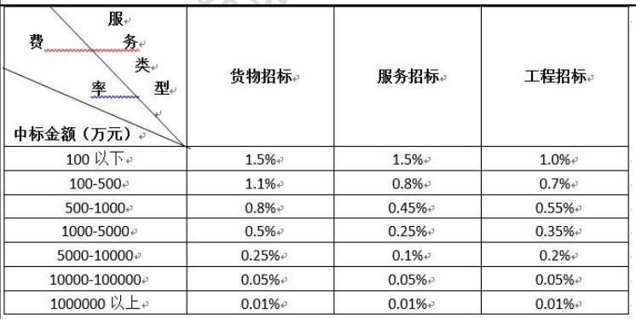  由中标人在领取中标通知书前向招标代理机构交纳招标服务费。交款账号如下：  付款方式：转账方式  收款单位：四川亚兴建设工程项目管理有限公司  开 户 行：建设银行成都沙湾支行  银行账号：51001885136051501780
20 | 政府采购合同公告备案 | 政府采购合同签订之日起2个工作日内，政府采购合同将在四川政府采购网公告；政府采购合同签订之日起七个工作日内，政府采购合同将向采购项目同级财政部门备案。
21 | 承诺提醒 | 关于投标人依法缴纳税收和社会保障资金的相关承诺，项目采购活动结束后，采购人或采购代理机构如有必要将核实投标人所作承诺真实性，如提供虚假承诺将报告监管部门严肃追究法律责任。
22 | 备注 | 若招标文件中其他内容与投标人须知附表内容不一致的，以投标人须知附表为准。
23 | 政府采购供应商信用融资 | 1.政府采购供应商信用融资，是指银行以政府采购供应商信用审查和政府采购信誉为基础，依托政府采购合同，按优于一般企业的贷款程序和利率，直接向申请贷款的供应商发放无财产抵押贷款的一种融资模式。  2.根据《四川省财政厅关于推进四川省政府采购供应商信用融资工作的通知》(川财采[2018]123号文)文件要求办理。
24 | 温馨提示 | 供应商需准备全流程所必需的硬件设备包括电脑（版本 win7 64位及以上）、麦克风、摄像头、CA证书等。建议使用同一台电脑完成投标、评标相关事宜，推荐安装 chrome 浏览器，且解密CA必须和加密CA为同一把。

二、总 则

1. 适用范围

1.1 本招标文件仅适用于本次招标采购项目。

2. 有关定义

2.1 “采购人”系指依法进行政府采购的国家机关、事业单位、团体组织。本次招标的采购人是成都市武侯区规划和自然资源局。

2.2 “采购代理机构”系指根据采购人的委托依法办理招标事宜的采购机构。本次招标的采购代理机构是四川亚兴建设工程项目管理有限公司。

2.3 “招标采购单位”系指“采购人”和“采购代理机构”的统称。

2.4 “投标人”系指购买了招标文件拟参加投标和向采购人提供货物及相应服务的投标人。

3. 合格的投标人（实质性要求）

合格的投标人应具备以下条件：

（1）本招标文件规定的投标人资格条件；

（2）遵守国家有关的法律、法规、规章和其他政策制度；

（3）按照规定获取了招标文件。

4. 投标费用（实质性要求）

投标人参加投标的有关费用由投标人自行承担。

5、充分、公平竞争保障措施（实质性要求）

5.1利害关系投标人处理。单位负责人为同一人或者存在直接控股、管理关系的不同投标人不得参加同一合同项下的政府采购活动。采购项目实行资格预审的，单位负责人为同一人或者存在直接控股、管理关系的不同投标人可以参加资格预审，但只能由投标人确定其中一家符合条件的投标人参加后续的政府采购活动，否则，其投标文件作为无效处理。

5.2前期参与投标人处理。为采购项目提供整体设计、规范编制或者项目管理、监理、检测等服务的投标人，不得再参加该采购项目的其他采购活动。投标人为采购人、采购代理机构在确定采购需求、编制采购文件过程中提供咨询论证，其提供的咨询论证意见成为采购文件中规定的投标人资格条件、技术服务商务要求、评标因素和标准、政府采购合同等实质性内容条款的，视同为采购项目提供规范编制。

5.3 利害关系代理人处理。2家以上的投标人不得在同一合同项下的采购项目中，同时委托同一个自然人、同一家庭的人员、同一单位的人员作为其代理人，否则，其投标文件作为无效处理。

5.4 投标人实际控制人或者中高级管理人员，同时是采购代理机构工作人员，不得参与本 项目政府采购活动。

5.5 投标人与采购代理机构存在关联关系，或者是采购代理机构的母公司或子公司，不得 参加本项目政府采购活动。

5.6 回避。政府采购活动中，采购人员及相关人员与投标人有下列利害关系之一的，应当回避：

（1）参加采购活动前3年内与投标人存在劳动关系；

（2）参加采购活动前3年内担任投标人的董事、监事；

（3）参加采购活动前3年内是投标人的控股股东或者实际控制人；

（4）与投标人的法定代表人或者负责人有夫妻、直系血亲、三代以内旁系血亲或者近姻亲关系；

（5）与投标人有其他可能影响政府采购活动公平、公正进行的关系。本项目政府采购活动中需要依法回避的采购人员是指采购人内部负责采购项目的具体经办工作人员和直接分管采购项目的负责人，以及采购代理机构负责采购项目的具体经办工作人员和直接分管采购活动的负责人。本项目政府采购活动中需要依法回避的相关人员是指评标委员会成员。投标人认为采购人员及相关人员与其他投标人有利害关系的，可以向采购代理机构书面提出回避申请，并说明理由。采购代理机构将及时询问被申请回避人员，有利害关系的被申请回避人员应当回避。

三、招标文件

6．招标文件的构成

招标文件是投标人准备投标文件和参加投标的依据，同时也是评标的重要依据，具有准法律文件性质。招标文件用以阐明招标项目所需的资质、技术、服务及报价等要求、招标投标程序、有关规定和注意事项以及合同主要条款等。本招标文件包括以下内容：

招标公告；

（二）投标人须知；

（三）投标文件格式；

（四）投标人和投标产品的资格、资质性及其他类似效力要求；

（五）投标人应当提供的资格、资质性及其他类似效力要求的相关证明材料；

（六）技术、商务及其他要求；

（七）评标办法；

（八）采购合同（参考文本）。

7. 招标文件的澄清和修改

7.1采购人或者采购代理机构可以依法对招标文件进行澄清或者修改。

7.2 采购人或者采购代理机构可以对已发出的招标文件进行必要的澄清或者修改，但不得改变采购标的和资格条件。澄清或者修改的内容可能影响投标文件编制的，采购人或者采购代理机构应当在投标截止时间至少 15 日前，以书面形式将澄清或者修改的内容通知所有购买了招标文件的投标人，同时在四川省政府采购网上发布更正公告。该澄清或者修改的内容为招标文件的组成部分。提供招标文件期限届满后，获取招标文件的潜在投标人不足 3 家的，可以顺延提供期限，并予公告。

更正通知通过政府采购云平台通知所有获取招标文件的潜在投标人。

7.3 投标人认为需要对招标文件进行澄清或者修改的，均应按招标文件中的联系方式，可以以书面形式向采购人或者采购代理机构提出申请，但采购人或者采购代理机构可以决定是否采纳投标人的申请事项。

8. 答疑会和现场考察

8.1 根据采购项目和具体情况，招标采购单位认为有必要，可以在招标文件提供期限截止后，组织已获取招标文件的潜在投标人现场考察或者召开开标前答疑会。

现场考察或标前答疑会时间：详见投标人须知表。

现场考察或标前答疑会地点：详见投标人须知表。

8.2 投标人考察现场所发生的一切费用由投标人自己承担。

四、投标文件

9．投标文件的语言（实质性要求）

9.1 投标人提交的投标文件以及投标人与采购人或者采购代理机构就有关投标的所有来往书面文件均须使用中文。投标文件中如附有外文资料，必须逐一对应翻译成中文并加盖投标人公章后附在相关外文资料后面，否则，所提供的外文资料将可能被视为无效材料。（说明：投标人的法定代表人为外籍人士的，法定代表人的签字和护照除外。）

9.2 翻译的中文资料与外文资料如果出现差异和矛盾时，以中文为准。涉嫌虚假响应的按照相关法律法规处理。

10．计量单位（实质性要求）

除招标文件中另有规定外，本次采购项目所有合同项下的投标均采用国家法定的计量单位。

11. 投标货币（实质性要求）

本次招标项目的投标均以人民币报价。

12. 联合体投标（实质性要求）

本项目不允许联合体参加

13. 知识产权（实质性要求）

13.1 投标人应保证在本项目使用的任何产品和服务（包括部分使用）时，不会产生因第三方提出侵犯其专利权、商标权或其它知识产权而引起的法律和经济纠纷，如因专利权、商标权或其它知识产权而引起法律和经济纠纷，由投标人承担所有相关责任。

13.2 采购人享有本项目实施过程中产生的知识成果及知识产权。

13.3 投标人如欲在项目实施过程中采用自有知识成果，需在投标文件中声明，并提供相关知识产权证明文件。使用该知识成果后，投标人需提供开发接口和开发手册等技术文档，并承诺提供无限期技术支持，采购人享有永久使用权（含采购人委托第三方在该项目后续开发的使用权）。同时需在投标文件中提供声明，并提供相关知识产权证明文件，否则视为投标人未在本项目实施过程中采用自有知识成果，不影响有效性。

13.4 如采用投标人所不拥有的知识产权，则在投标报价中必须包括合法获取该知识产权的相关费用。采购人不再因投标人采用所不拥有的知识产权而另行支付任何费用。

13.5 根据《中华人民共和国政府采购法实施条例》第四十三条的规定，公告内容应当包括主要中标标的的名称、规格型号、数量、单价、服务要求以及评审专家名单。投标人需将投标文件中涉及商业秘密和知识产权的内容进行标注和说明。若未进行标注和说明的，视为全部内容均可公布，采购人或者采购代理机构对此不承担任何责任。

14．投标文件的组成

14.1资格性投标文件用于资格审查，应包括投标人响应招标文件要求的资格条件的所有证明材料。（详见招标文件第4章、第5章）

14.2其他投标文件用于符合性审查和综合评审，应包括投标人响应招标文件要求的资格条件以外的所有材料（详见招标文件第3章），包括但不限于下列部分：

（1）投标函

（2）服务应答表

（3）商务应答表

（4）投标人基本情况表

（5）实施本项目的主要人员情况表

（6）项目实施方案

（7）中小企业声明函

（8）监狱企业证明材料

（9）残疾人福利性单位声明函

（10）知识产权承诺函

（11）投标人认为需要提供的其他文件和资料

14.3开标一览表

15．投标文件格式

15.1 投标人应执行招标文件第三章的规定要求。

15.2 对于没有格式要求的投标文件由投标人自行编写。

16．投标保证金（实质性要求）

本项目不收取投标保证金。

17．投标有效期（实质性要求）

17.1投标有效期从提交投标文件的截止之日起计算。

17.2 本项目投标有效期为提交投标文件的截止之日起90 天。投标人投标文件中必须载明投标有效期，投标文件中载明的投标有效期可以长于招标文件规定的期限，但不得短于招标文件规定的期限。否则，其投标文件将作为无效投标处理。

17.3 因不可抗力事件，采购人可于投标有效期届满之前与投标人协商延长投标有效期。投标人拒绝延长投标有效期的，不得再参与该项目后续采购活动，但由此给投标人造成的损失，采购人可以自主决定是否可以给予适当补偿。投标人同意延长投标有效期的，不能修改投标文件。

17.4 因采购人采购需求作出必要调整，采购人可于投标有效期届满之前与投标人协商延长投标有效期。投标人拒绝延长投标有效期的，不得再参与该项目后续采购活动，但由此给投标人造成的损失，采购人应当予以赔偿或者合理补偿。投标人同意延长投标有效期的，不能修改投标文件。

18．投标文件的制作和签章、加密

18.1本项目实行电子投标。投标人应先安装“政采云投标客户端”。（政府采购云平台—CA管理—绑定CA—下载驱动—“政采云投标客户端”立即下载）。投标人应按招标文件要求，通过“政采云投标客户端”制作、确认、加密并提交投标文件

18.2 资格性投标文件、其他响应性投标文件封面均应加盖投标人（法定名称）电子印章确认，不得使用投标人专用章（如经济合同章、投标专用章等）或下属单位印章代替。（实质性要求）

18.3 投标人应使用CA数字证书对投标文件进行加密。

18.4 招标文件若有修改，投标人根据修改后的招标文件制作或修改并递交投标文件。

18.5 使用“政府采购云平台”需要提前申领CA数字证书及电子印章，请自行前往四川CA、CFCA、天威CA、北京CA、重庆CA、山西CA、浙江汇信CA、天谷CA、国信CA、山东CA、新疆CA、乌海CA等统一认证服务点办理，只需办理其中一家CA数字证书及签章（提示：办理时请说明参与成都市政府采购项目）。投标人应及时完成在“政府采购云平台”的注册及CA账号绑定，确保顺利参与电子投标。

18.6本次招标要求的复印件是指对图文进行复制后的文件，包括扫描、复印、影印等方式复制的材料。

19.投标文件的递交

19.1投标人应当在投标文件递交截止时间前，将编制完成并且已加密的电子投标文件成功递交至“政府采购云平台”。

19.2投标人应充分考虑递交文件的不可预见因素，在投标截止时间后将无法递交。

20．投标文件的修改和撤回

20.1 投标截止时间前，投标人可对已递交的投标文件进行补充、修改或撤回。补充或者修改投标文件的，应当先行撤回已递交的投标文件，在“政采云投标客户端”补充、修改投标文件并加密后重新递交。撤回投标文件进行补充、修改，在投标截止时间前未重新递交的，视为撤回投标文件。

20.2投标截止时间后，投标人不得对其递交的投标文件做任何补充、修改。

21.投标文件的解密

投标人登录政府采购云平台，点击“项目采购—开标评标”模块，进入本项目“开标大厅”，等待代理机构开启解密后，进行线上解密。除因系统发生故障（包括组织场所停电、断网等）导致投标文件无法按时解密外，投标文件未按时解密的作为无效投标处理。

五、开标和中标

22．开标

本项目为不见面开标项目。（递交电子投标文件的投标人不足3家的，不予开标。）

22.2开标准备工作。投标人需在开标当日、投标截止时间前登录“政府采购云平台”，通过本项目“开标大厅”参与不见面开标。登录政府采购云平台—项目采购—开标评标—开标大厅（确保进入本项目开标大厅）。

提示：投标人未按时登录不见面开标系统，错过开标解密时间的，由投标人自行承担不利后果。

22.3解密投标文件。等待代理机构开启解密后，投标人进行线上解密。开启解密后，投标人应在60分钟内，使用加密该投标文件的CA数字证书在线完成投标文件的解密。除因系统故障（包括组织场所停电、断网等）导致系统无法使用外，投标人在规定的解密时间内，未成功解密的投标文件将视为无效投标文件。

22.4确认开标记录。解密时间截止或者所有投标人投标文件均完成解密后（以发生在先的时间为准），由“政府采购云平台”系统展示投标人名称、投标文件解密情况、投标报价等唱标内容。如成功解密投标文件的投标人不足三家的，则只展示投标人名称、投标文件解密情况。投标人对开标记录（包含解密情况、投标报价、其他情况等）在规定时间内确认，如未确认，视为认可开标记录。

22.5投标人电脑终端等硬件设备和软件系统配置：投标人电脑终端等硬件设备和软件系统配置应符合电子投标（含不见面开标大厅）投标人电脑终端配置要求并运行正常，投标人承担因未尽职责产生的不利后果。

22.6因组织场所断电、断网、系统故障或其他不可抗力等因素导致不见面开标系统无法正常运行的，开标活动中止或延迟，待系统恢复正常后继续进行开标活动。

22.7不见面开标过程中，各方主体均应遵守互联网有关规定，不得发表与交易活动无关的言论。

23. 开评标过程存档

开标和评标过程进行全过程电子监控，并将电子监控资料存储介质留存归档。

24.评标情况公告

所有供应商投标文件资格性、符合性检查情况、采用综合评分法时的总得分和分项汇总得分情况、评标结果等将在四川政府采购网上采购结果公告栏中予以公告。

25.采购人确定中标人过程中，发现中标候选人有下列情形之一的，应当不予确定其为中标人：

（1）发现中标候选人存在禁止参加本项目采购活动的违法行为的；

（2）中标候选人因不可抗力，不能继续参加政府采购活动；

（3）中标候选人无偿赠与或者低于成本价竞争；

（4）中标候选人提供虚假材料；

（5）中标候选人恶意串通。

26.中标通知书

26.1 中标通知书为签订政府采购合同的依据之一，是合同的有效组成部分。

26.2 中标通知书对采购人和中标人均具有法律效力。中标通知书发出后，采购人改变中标结果，或者中标人无正当理由放弃中标的，应当承担相应的法律责任。

26．3中标人的投标文件本应作为无效投标处理或者有政府采购法律法规规章制度规定的中标无效情形的，招标采购单位在取得有权主体的认定以后，将宣布发出的中标通知书无效，并收回发出的中标通知书（中标人也应当缴回），依法重新确定中标人或者重新开展采购活动。

26.4在四川政府采购网公告中标结果同时发出中标通知书，中标供应商自行登录政府采购云平台下载中标通知书。

六、签订及履行合同和验收

27. 签订合同

27.1 中标人应在中标通知书发出之日起三十日内与采购人签订采购合同。由于中标人的原因逾期未与采购人签订采购合同的，将视为放弃中标，取消其中标资格并将按相关规定进行处理。

27.2 采购人不得向中标人提出任何不合理的要求，作为签订合同的条件，不得与中标人私下订立背离合同实质性内容的任何协议，所签订的合同不得对招标文件和中标人投标文件确定的事项进行修改。

27.3 中标人因不可抗力原因不能履行采购合同或放弃中标的，采购人可以与排在中标人之后第一位的中标候选人签订采购合同，以此类推。

27.4 中标人在合同签订之后两个工作日内，将签订的合同（一份）送四川亚兴建设工程项目管理有限公司进行合同编号。(联系人，联系电话等详见投标人须知前附表)

28. 合同分包（实质性要求）

本项目不允许分包。

28.1 经采购人同意，中标人可以依法采取分包方式履行合同。这种要求应当在合同签订之前征得采购人同意，并且分包投标人履行的分包项目的品牌、规格型号及技术要求等，必须与中标的一致。

分包履行合同的部分应当为采购项目的非主体、非关键性工作，不属于中标人的主要合同义务。

28.2 采购合同实行分包履行的，中标人就采购项目和分包项目向采购人负责，分包投标人就分包项目承担责任。

28.3 中小企业、监狱企业和残疾人企业依据相关规定的政策获取政府采购合同后，小型、微型企业不得分包或转包给大型、中型企业，中型企业不得分包或转包给大型企业。监狱企业或残疾人企业不得分包或转包非监狱企业或残疾人企业。

29.合同转包（实质性要求）

本项目不允许转包。

本采购项目严禁中标人将任何政府采购合同义务转包。本项目所称转包，是指中标人将政府采购合同义务转让给第三人，并退出现有政府采购合同当事人双方的权利义务关系，受让人（即第三人）成为政府采购合同的另一方当事人的行为。

中标人转包的，视同拒绝履行政府采购合同义务，将依法追究法律责任。

30. 补充合同

采购合同履行过程中，采购人需要追加与合同标的相同的货物或者服务的，在不改变合同其他条款的前提下，可以与中标投标人协商签订补充合同，但所有补充合同的采购金额不得超过原合同采购金额的百分之十，该补充合同应当在原政府采购合同履行过程中，不得在原政府采购合同履行结束后，且采购货物、工程和服务的名称、价格、履约方式、验收标准等必须与原政府采购合同一致。

31. 履约保证金（实质性要求）

本项目不收取履约保证金。

32.合同公告

采购人应当自政府采购合同签订（双方当事人均已签字盖章）之日起2个工作日内，将政府采购合同在四川省政府采购网上公告，但政府采购合同中涉及国家秘密、商业秘密的内容除外。

33.合同备案

采购人应当将政府采购合同副本自签订之日起七个工作日内通过四川政府采购网报同级财政部门备案。

34. 履行合同

34.1 中标人与采购人签订合同后，合同双方应严格执行合同条款，履行合同规定的义务，保证合同的顺利完成。

34.2采购人与中标人应当根据合同的约定依法履行合同义务。政府采购合同的履行、违约责任和解决争议的方法等适用《中华人民共和国民法典》。

35. 验收

35.1中标人与采购人将参照《财政部关于进一步加强政府采购需求和履约验收管理的指导意见》(财库〔2016〕205 号)的要求进行验收。

35.2 其他详见招标文件第六章

36.资金支付

本项目资金支付方式详见招标文件第六章。

七、投标纪律要求

37. 投标人不得具有的情形

投标人参加本项目投标不得有下列情形：

（1）提供虚假材料谋取中标；

（2）采取不正当手段诋毁、排挤其他投标人；

（3）与采购人或采购代理机构、其他投标人恶意串通；

（4）向采购人或采购代理机构、评标委员会成员行贿或者提供其他不正当利益；

（5）在招标过程中与采购人或采购代理机构进行协商谈判；

（6）中标或者成交后无正当理由拒不与采购人签订政府采购合同；

（7）未按照采购文件确定的事项签订政府采购合同；

（8）将政府采购合同转包或者违规分包；

（9）提供假冒伪劣产品；

（10）擅自变更、中止或者终止政府采购合同；

（11）拒绝有关部门的监督检查或者向监督检查部门提供虚假情况；

（12）法律法规规定的其他情形。

投标人有上述情形的，按照规定追究法律责任，具备（1）-（10）条情形之一的，同时将取消中标资格或者认定中标无效。

38.有下列情形之一的，视为投标人串通投标，其投标无效：

（1）不同投标人的投标文件由同一单位或者个人编制。

（2）不同投标人委托同一单位或者个人办理投标事宜。

（3）不同投标人的投标文件载明的项目管理成员或者联系人员为同一人。

（4）不同投标人的投标文件异常一致或者投标报价呈规律性差异。

（5）不同投标人的投标文件相互混装。

（6）不同投标人的投标保证金从同一单位或者个人的账户转出。

八、询问、质疑和投诉

39．询问、质疑、投诉的接收和处理严格按照《中华人民共和国政府采购法》、《中华人民共和国政府采购法实施条例》、《政府采购货物和服务招标投标管理办法》、《政府采购质疑和投诉办法》、《财政部关于加强政府采购供应商投诉受理审查工作的通知》和《四川省政府采购供应商投诉处理工作规程》的规定办理（详细规定请在四川政府采购网政策法规模块查询）。

九、其他

40.本招标文件中所引相关法律制度规定，在政府采购中有变化的，按照变化后的相关法律制度规定执行。本章和第七章中“1.总则、2.评标方法、3.评标程序”规定的内容条款，在本项目投标截止时间届满后，因相关法律制度规定的变化导致不符合相关法律制度规定的，直接按照变化后的相关法律制度规定执行，本招标文件不再做调整。

41.（实质性要求）国家或行业主管部门对投标人和采购产品的技术标准、质量标准和资格资质条件等有强制性规定的，必须符合其要求。

42.本次采购文件中加注（实质性要求）的条款，若未明确要求提供证明材料或承诺函，视为仅约束中标人，由中标人和采购人签订合同前进行核实。

第三章 投标文件格式

一、本章所制投标文件格式，除格式中明确将该格式作为实质性要求的，一律不具有强制性。

二、本章所制投标文件格式有关表格中的备注栏，由投标人根据自身投标情况作解释性说明，不作为必填项。（如果投标人投标文件中已经去掉备注而无其他解释性说明，则视为完全理解并同意备注中的要求）

三、本章所制投标文件格式中需要填写的相关内容事项，可能会与本采购项目无关，在不改变投标文件原义、不影响本项目采购需求的情况下，投标人可以不予填写，但应当注明。

四、提示本章中格式封面，盖章为实质性要求，格式内容不作实质性要求。按照招标文件第二章第18条要求，加盖投标人（法定名称）电子印章。

投标文件封面格式
正本或副本

资格性投标文件/其他投标文件

采购项目名称：
采购项目编号：
投标人名称： （电子印章）
日 期：
开标一览表

采购项目名称：
采购项目编号：
序号 | 服务内容 | 完成时间 | 报价（元）
1
2
...
合计（元）
总价：人民币大写 元

注：
1．报价应是最终用户验收合格后的总价。
2．“开标一览表”为多页的，每页均需加盖投标人公章，否则作无效投标处理。

投标人名称（公章）：
法定代表人或代理人（签字或加盖印章）：
日期:

“资格性投标文件”格式
一、法定代表人/单位负责人授权书

（采购代理机构名称）：
本授权声明： （投标人名称） （法定代表人/单位负责人姓名、职务）授权 （被授权人姓名、职务、身份证号码）为我方参加“ ” 项目（采购项目编号： ）投标活动的合法代表，以我方名义全权处理该项目有关投标、签订合同以及执行合同等一切事宜，我单位均予承认，所产生的法律后果均由我单位承担。
特此声明。

法定代表人/单位负责人： （签字或盖章）
授权代表： （签字或盖章）
投标人名称： （盖单位章）
日期： 年 月 日

注：
1、法定代表人/单位负责人不亲自参加投标，而授权代表参加投标的适用。
2、投标人为法人单位时提供“法定代表人授权书”，投标人为其他组织时提供“单位负责人授权书”，投标人为自然人时提供“自然人身份证明材料”。
3、应附法定代表人/单位负责人身份证明材料复印件和授权代表身份证明材料复印件。
4、身份证明材料包括居民身份证或户口本或军官证或护照等。
5、身份证明材料应同时提供其在有效期的材料，如居民身份证正、反面复印件。

一、法定代表人/单位负责人证明书

单位名称：
地址：
姓名： 性别： 年龄： 职务：
本人系 (投标人名称)的法定代表人/单位负责人。就参加你
单位组织的“ (项目名称)(采购项目编号： )”的政府采购活动、合同签订以及合同履约等一切事宜，我单位均予承认，所产生的法律后果均由我单位承担。
特此证明。

投标人名称： (盖单位章)
法定代表人/单位负责人： (签字或盖章)
日期：

注：1.法定代表人/单位负责人亲自参加投标时适用本证明书。
2.应附法定代表人/单位负责人身份证明材料复印件。
3.身份证明材料包括居民身份证或户口本或军官证或护照等。
4.身份证明材料应同时提供其在有效期的材料，如居民身份证正、反面复印件。

二、投标人具有独立承担民事责任的能力的证明材料

①供应商若为企业法人：提供“统一社会信用代码营业执照”；未换证的提供“营业执照、税务登记证、组织机构代码证或三证合一的营业执照”；②若为事业法人：提供“统一社会信用代码法人登记证书”；未换证的提交“事业法人登记证书、组织机构代码证”；③若为其他组织：提供“对应主管部门颁发的准许执业证明文件或营业执照”；④若为自然人：提供“身份证明材料”。以上均提供复印件
注：1.以上证明材料应满足此条要求①发证机关有年检要求的，应按规定通过年检；②在有效期内；③复印件加盖投标人公章；
2.根据国务院办公厅关于加快推进“多证合一”改革的指导意见(国办发〔2017〕41 号)等政策要求，若资格要求涉及的登记、备案等有关事项和各类证照已实行多证合一的，提供多证合一证照副本复印件。
三、投标人具有良好的商业信誉和健全的财务会计制度的证明材料

1.投标人具有良好商业信誉的证明材料；
提供具有良好的商业信誉的承诺函。
注:投标人在参加政府采购活动前，被纳入法院、市场监督管理部门、税务部门、银行认定的失信名单且在有效期内，或者在前三年政府采购合同履约过程中及其他经营活动履约过程中未依法履约被有关行政部门处罚(处理)的，本项目不认定其具有良好的商业信誉。
2.投标人具有健全的财务会计制度的证明材料；
(1)投标人提供2019 年度或2020 年度经过会计师事务所审计的财务报告复印件(经审计的有效财务报告应包括报告及报告中所附的完整内容，并由注册会计师签名、盖章以及会计师事务所盖章)；
(2)投标人提供2019 年度或2020 年度投标人内部的财务报表复印件(至少包含资产负债表)；
(3)投标人提供响应文件递交截止日前一年内银行为其出具的资信证明复印件；
(4)投标人注册时间截至响应文件递交截止日不足一年的，可提供公司章程复印件；
(5)投标人为事业单位、大型国有企业或其他组织(不具备法人条件的组织，如合伙组织、个体工商户、农村承包经营户等)或自然人时，可提供承诺函。
注：具有健全的财务会计制度的证明材料中第(1)-(5)项具有同等的效力，投标人可根据自身实际情况选择提供其中任意一项。
四、投标人具有依法缴纳税收和社会保障资金的良好记录的证明材料

提供依法缴纳税收和社会保障资金的良好记录的承诺函。
注：格式自拟，或参照《符合<中华人民共和国政府采购法>第二十二条规定的条件的承诺及声明函》提供承诺函。
五、投标人具有履行合同所必需的设备和专业技术能力证明材料

提供具有履行合同所必需的设备和专业技术能力的承诺函。
注：格式自拟，或参照《符合<中华人民共和国政府采购法>第二十二条规定的条件的承诺及声明函》提供承诺函。
六、投标人参加政府采购活动前三年内，在经营活动中没有重大违法记录的证明材料
提供参加本次政府采购活动前三年内，在经营活动中没有重大违法记录的书面声明(成立不足三年的，从成立之日起计算)。
注：格式自拟，或参照《符合<中华人民共和国政府采购法>第二十二条规定的条件的承诺及声明函》提供声明函。

七、符合《中华人民共和国政府采购法》第二十二条规定的条件的承诺及声明函

（采购代理机构名称)：
我公司作为本次采购项目的投标人，根据招标文件要求，现郑重承诺及声明如下：
1.具有良好的商业信誉和健全的财务会计制度；
2.具有履行合同所必需的设备和专业技术能力；
3.具有依法缴纳税收和社会保障资金的良好记录；
4.参加本次政府采购活动前三年内，在经营活动中没有重大违法记录(投标人成立不足三
年的，从成立之日起计算)；
5.符合法律、行政法规规定的其他条件；
本公司对上述承诺的内容事项真实性、合法性负责。如经查实上述承诺的内容事项存在虚假，我公司自愿接受以提供虚假材料谋取成交所带来的所有法律责任。

投标人名称： (盖单位章)
法定代表人/单位负责人或授权代表： (签字或盖章)
日期：

注：本部分所要求的承诺函可参照本格式或自拟格式填写均有效。

八、根据采购项目提出的特殊条件
供应商应具备国家行政主管部门颁发的城乡规划编制乙级及以上资质（因目前全国开展国土空间规划管理体系改革，对已到期的城乡规划编制资质视同继续有效），提供证书复印件。

“其他投标文件”格式

一、投标函

（采购代理机构名称）：
我方全面研究了“ ”项目招标文件（采购项目编号： ），决定参加贵单位组织的本项目投标。我方授权 （姓名、职务）代表我方 （投标单位的名称）全权处理本项目投标的有关事宜。
一、我方自愿按照招标文件规定的各项要求（包括文件中“注”和“实质性要求”的内容）向采购人提供所需货物/服务，投标价详见开标一览表。
二、一旦我方中标，我方将严格履行政府采购合同规定的责任和义务。
三、我方为本项目提交的投标文件正本1 份，副本3 份，用于开标唱标的“开标一览表”一份，电子文档1 份（U 盘）。
四、我方同意本次招标的投标有效期为提交投标文件的截止之日起90 天。
五、我方已详细阅读和审查了全部招标文件，包括修改文件（如有）以及全部相关资料和有关附件，并对上述文件均无异议。如对招标文件有异议，已经在投标截止时间届满前依法进行了维权救济，不存在对招标文件有异议的同时又参加投标以求侥幸中标或者为实现其他非法目的的行为。
六、与我方存在直接控股关系的单位为： 或无；存在管理关系单位为： 或无。
七、为采购项目提供整体设计、规范编制或者项目管理、监理、检测等服务的投标人，不得再参加该采购项目的其他采购活动，我方承诺不属于此类禁止参加本项目的投标人。
八、在参加本次采购活动中，不存在和其他投标人在同一合同项下的采购项目中，同时委托同一个自然人、同一家庭的人员、同一单位的人员作为代理人的行为。
九、我方实际控制人或者中高级管理人员或者其他工作人员，不存在同时是采购代理机构工作人员的情形。
十、不存在同一母公司的两家以上的子公司，以不同投标人身份同时参加本项目同一合同项下的采购活动的情形。
十一、我方与采购代理机构不存在关联关系，也不是采购代理机构的母公司或子公司。
十二、国家或行业主管部门对投标人和采购产品的技术标准、质量标准和资格资质条件等有强制性规定的，我方符合其要求。
十三、我方愿意提供贵单位可能另外要求的，与投标有关的文件资料，并保证我方已提供和将要提供的文件资料是真实、准确的。如本项目需要提供样品，则我方提供的样品即为中标后将要提供的中标产品，我方对样品的性能和质量负责，因样品存在缺陷或者不符合招标文件要求导致未能中标的，我方愿意承担相应不利后果。
十四、我方完全理解采购人不一定将合同授予最低报价的投标人的行为。
十五、我单位及其现任法定代表人、主要负责人不存在行贿犯罪记录。
十六、若我方中标，我方承诺按照本招标文件约定支付招标代理服务费，否则视为虚假应标并承担由此带来的一切后果。

投标人名称： （盖单位公章）
法定代表人/单位负责人或授权代表： （签字或盖章）
通讯地址：
邮政编码：
联系电话：
传 真：
日 期： 年 月 日

二、开标一览表
采购项目名称：
采购项目编号：
序号 | 服务内容 | 完成时间 | 报价（元）
1
2
...
合计（元）
总价：人民币大写 元

注：
1．报价应是最终用户验收合格后的总价，包括设备运输、保险、代理、安装调试、培训、税费和招标文件规定的其它费用。
2．投标人必须按“开标一览表”的格式及招标所需货物（含相关服务）（招标文件第6 章）详细报出各类货物及服务的价格，不得漏报，否则视为已包含在投标总价中不再单独另行报价，不影响投标有效性。
3．“开标一览表”为多页的，每页均需加盖投标人公章，否则作无效投标处理。
4．如是进口设备，须在表格中标明“进口”。招标文件未明确“允许进口”的，供应商以进口产品进行投标时，将视为无效投标。
投标人名称（公章）：
法定代表人或代理人（签字或加盖印章）：
日期:

三、服务应答表
采购项目名称：
采购项目编号：
序号 | 服务要求 | 投标文件应答情况 | 偏离情况

注：投标人根据招标文件第六章中的内容逐一应答，须据实填写，不得虚假应答，否则将取消其成交资格。如未在此表中应答，视为完全响应不存在任何偏离。投标人不得以未作应答而拒不接受。

投标人名称： （盖单位公章）
法定代表人/单位负责人或授权代表： （签字或盖章）
日 期： 年 月 日

四、投标人基本情况表
投标人名称
注册地址 |  |  |  |  |  |  | 邮政编码
联系方式 | 联系人 |  |  |  |  |  | 联系电话
 | 传真 |  |  |  |  |  | 网址
组织结构 | （若无涉及可不填写此项或“/”）
法定代表人/单位负责人 | 姓名 |  |  | 技术职称 |  |  |  | 联系电话
技术负责人 | 姓名 |  |  | 技术职称 |  |  |  | 联系电话
成立时间 |  |  |  | 员工总人数：
企业资质等级 |  |  |  | 其中 |  | 项目经理
营业执照号 |  |  |  |  |  | 高级职称人员
注册资金 |  |  |  |  |  | 中级职称人员
开户银行 |  |  |  |  |  | 初级职称人员
账号 |  |  |  |  |  | 技工
经营范围
备注

注：①投标人根据自身情况填写，对不涉及的内容可填写“/”，不影响投标资质及效力；

投标人名称： （盖单位公章）
法定代表人/单位负责人或授权代表： （签字或盖章）
日 期： 年 月 日

五、类似项目业绩一览表

年份 | 用户名称 | 项目名称 | 完成时间 | 合同金额 | 是否通过验收 |  | 备注

注：以上业绩需提供招标文件要求的有关书面证明材料。

投标人名称： （盖单位公章）
法定代表人/单位负责人或授权代表： （签字或盖章）
日 期： 年 月 日
六、投标人本项目管理、技术、服务人员情况表
采购项目名称：
采购项目编号：
类别 | 职务 | 姓名 | 职称 | 常住地 | 资格证明（附复印件）
 |  |  |  |  | 证书  名称 | 级别 | 证号 | 专业

管理

人员

技术

人员

售后服务人员

投标人名称： （盖单位公章）
法定代表人/单位负责人或授权代表： （签字或盖章）
日 期： 年 月 日
七、中小企业声明函(服务)
本公司郑重声明，根据《政府采购促进中小企业发展管理办法》(财库﹝2020﹞46 号)的规定，本公司参加 (单位名称)的 (项目名称)采购活动，服务全部由符合政策要求的中小企业承接。相关企业(含联合体中的中小企业、签订分包意向协议的中小企业) 的具体情况如下：
（标的名称)，属于(采购文件中明确的所属行业)行业；承接企业为(企业名称)，从业人员 人，营业收入为 万元，资产总额为 万元，属于(中型企业、小型企业、微型企业)；
（标的名称)，属于(采购文件中明确的所属行业)行业；承接企业为(企业名称)，从业人员 人，营业收入为 万元，资产总额为 万元，属于(中型企业、小型企业、微型企业)；
……
以上企业，不属于大企业的分支机构，不存在控股股东为大企业的情形，也不存在与大企业的负责人为同一人的情形。
本企业对上述声明内容的真实性负责。如有虚假，将依法承担相应责任。

企业名称(盖章)：
日期：

说明：①从业人员、营业收入、资产总额填报上一年度数据，无上一年度数据的新成立企业可不填报。
②如未提供中小企业声明函的，则其评审中的小型、微型企业不能享受招标文件规定的价格扣除，但不影响供应商响应文件的有效性。
③供应商参加政府采购活动时，提供虚假中小企业声明函的，以提供虚假材料谋取成交处理。
④供应商为非企业单位的，如民办非企业、基金会、协会、服务中心、农村承包经营户、学会等非工商(市场监管)登记注册的组织均不适用此声明函，不得提供中小企业声明函，提供此声明的在评审过程中按声明无效处理。
⑤符合中小企业划分标准的个体工商户，在政府采购活动中视同中小企业。

八、监狱企业相关证明材料(如涉及)
说明：
①监狱企业参加政府采购活动时，应当提供由省级以上监狱管理局、戒毒管理局(含新疆
生产建设兵团)出具的属于监狱企业的证明文件。
②监狱企业参加本次采购活动未提供监狱企业相关证明材料的，则不能享受招标文件规
定的价格扣除，但不影响投标人响应文件的有效性。
③非监狱企业无需提供证明材料。

九、残疾人福利性单位声明函（如涉及）

本单位郑重声明，根据《财政部 民政部 中国残疾人联合会关于促进残疾人就业政府采购政策的通知》（财库〔2017〕 141号）的规定，本单位为符合条件的残疾人福利性单位，且本单位参加单位的项目采购活动提供本单位制造的货物（由本单位承担工程/提供服务），或者提供其他残疾人福利性单位制造的货物（不包括使用非残疾人福利性单位注册商标的货物）。
本单位对上述声明的真实性负责。如有虚假，将依法承担相应责任。

投标人名称： （单位盖章）
法定代表人/单位负责人或授权代表： （签字或盖章）
日 期:

说明：1、如未提供残疾人福利性单位声明函的，则其评审中的残疾人福利性单位不能享受招标文件规定的价格扣除。非残疾人福利性单位，不需提供此声明函，不影响响应文件的有效性。
2、享受政府采购支持政策的残疾人福利性单位应当同时满足以下条件：
（一）安置的残疾人占本单位在职职工人数的比例不低于25%（含25%），并且安置的残疾人人数不少于10 人（含10 人）；
（二）依法与安置的每位残疾人签订了一年以上（含一年）的劳动合同或服务协议；
（三）为安置的每位残疾人按月足额缴纳了基本养老保险、基本医疗保险、失业保险、工伤保险和生育保险等社会保险费；
（四）通过银行等金融机构向安置的每位残疾人，按月支付了不低于单位所在区县适用的
经省级人民政府批准的月最低工资标准的工资；
（五）提供本单位制造的货物、承担的工程或者服务（以下简称产品），或者提供其他残疾人福利性单位制造的货物（不包括使用非残疾人福利性单位注册商标的货物）。
十、履约能力及相关证明
注：格式自拟。

十一、项目实施方案
注：格式自拟。

十二、售后服务方案

注：格式自拟。

十三、招标代理服务费承诺函
四川亚兴建设工程项目管理有限公司：
我公司在贵公司代理的项目(采购项目编号： ) 公开招标中若获中标，我们保证在收到中标通知后2 个工作日内按招标文件的规定及招标代理服务费收取标准，以支票、银行汇票、电汇、现金或经贵公司认可的一种方式，向贵公司即四川亚兴建设工程项目管理有限公司指定的银行帐号，按照招标文件中招标代理服务费收取标准一次性支付合同全额的招标代理服务费。如因我公司自身原因造成取消成交资格或自愿放弃成交资格的，我司支付的招标代理服务费不予退还，由此造成的损失由我方自行承担。

特此承诺！

承诺方名称： （盖单位公章）
法定代表人/单位负责人或授权代表： （签字或盖章）
通讯地址：
联系电话：
承诺日期： 年 月 日

第四章 投标人和投标产品的资格、资质性及其他类似效力要

求

一、投标人资格、资质性及其他类似效力要求
（一）《中华人民共和国政府采购法》第二十二条规定的条件：
1．具有独立承担民事责任能力；
2．具有良好的商业信誉和健全的财务会计制度；
3．具有履行合同所必需的设备和专业技术能力；
4．有依法缴纳税收和社会保障资金的良好记录；
5．参加政府采购活动前三年内，在经营活动中没有重大违法记录；
6．具备法律、行政法规规定的其他条件；
7.按照规定获取了招标文件。
8.本项目不允许联合体参加。
（二）落实政府采购政策需满足的资格要求：本项目不属于专门面向中小企业采购的项目。
（三）针对本项目的特殊要求：供应商应具备国家行政主管部门颁发的城乡规划编制乙级及以上资质（因目前全国开展国土空间规划管理体系改革，对已到期的城乡规划编制资质视同继续有效）。
二、不属于禁止参加本次采购活动的申请人
截止至投标截止时间当日，未在“信用中国”、“中国政府采购网”网站等渠道被列入失信被执行人、重大税收违法案件当事人名单、政府采购严重违法失信行为记录名单。（若因投标人为事业单位、团体组织、自然人等原因，在“信用中国”、“中国政府采购网”网站等渠道未查询到信息的，视为未被列入失信记录。）

注：
1、本项目确定投标人重大违法记录中经营活动中较大数额罚款的金额标准为：是指对非经营活动中公民的违法行为处以罚款或者没收财产2000 元以上、法人或者其他组织的违法行为处以罚款或者没收财产2 万元以上;对在经营活动中的违法行为处以罚款或者没收财产5万元以上。国务院有关部门规定的较大数额标准低于前款规定的，从其规定。采购项目所属行业行政主管部门对较大数额罚款金额标准有明文规定的，可以根据采购项目所属行业行政主管部分规定的较大数额罚款金额标准为准；采购项目所属行业行政主管部门对较大数额罚款金额标准未明文规定的，应当以四川省人民政府规定的行政处罚罚款听证标准金额为准。（四川省人民政府令（第317 号）《四川省行政处罚听证程序规定》）
2、投标人在参加政府采购活动前，被纳入法院、工商行政管理部门、税务部门、银行认定的失信名单且在有效期内，或者在前三年政府采购合同履约过程中及其他经营活动履约过程中未依法履约被有关行政部门处罚（处理）的，本项目不认定其具有良好的商业信誉。

第五章 投标人应当提供的资格、资质性及其他具有类似效力的要求的相关证明材料

（一）投标人具有独立承担民事责任的能力的证明材料：
具有独立承担民事责任的能力。（注：①供应商若为企业法人：提供“统一社会信用代码营业执照”；未换证的提供“营业执照、税务登记证、组织机构代码证或三证合一的营业执照”；②若为事业法人：提供“统一社会信用代码法人登记证书”；未换证的提交“事业法人登记证书、组织机构代码证”；③若为其他组织：提供“对应主管部门颁发的准许执业证明文件或营业执照”；④若为自然人：提供“身份证明材料”。以上均提供复印件）
1.以上证明材料应满足此条要求①发证机关有年检要求的，应按规定通过年检；②在有效期内；③复印件加盖投标人公章；
2.根据国务院办公厅关于加快推进“多证合一”改革的指导意见(国办发〔2017〕41 号)等政策要求，若资格要求涉及的登记、备案等有关事项和各类证照已实行多证合一的，提供多证合一证照副本复印件。
3.投标人按照要求上传证明材料，采购人或者采购代理机构根据上传内容对投标人的资格进行审查。
(二)具有良好的商业信誉和健全的财务会计制度的证明材料；
1. 具有良好商业信誉的证明材料；
提供具有良好的商业信誉的承诺函。
注:投标人在参加政府采购活动前，被纳入法院、市场监督管理部门、税务部门、银行认定的失信名单且在有效期内，或者在前三年政府采购合同履约过程中及其他经营活动履约过程中未依法履约被有关行政部门处罚(处理)的，本项目不认定其具有良好的商业信誉。
2.具有健全的财务会计制度的证明材料；
(1)投标人提供2019 年度或2020 年度经过会计师事务所审计的财务报告复印件(经审计的有效财务报告应包括报告及报告中所附的完整内容，并由注册会计师签名、盖章以及会计师事务所盖章)；
(2)投标人提供2019 年度或2020 年投标人内部的财务报表复印件(至少包含资产负债表)；
(3)投标人提供响应文件递交截止日前一年内银行为其出具的资信证明复印件；
(4)投标人注册时间截至响应文件递交截止日不足一年的，可提供公司章程复印件；
(5)投标人为事业单位、大型国有企业或其他组织(不具备法人条件的组织，如合伙组织、个体工商户、农村承包经营户等)或自然人时，可提供承诺函。
注：具有健全的财务会计制度的证明材料中第(1)-(5)项具有同等的效力，投标人可根据自身实际情况选择提供其中任意一项。
投标人按照要求上传证明材料，采购人或者采购代理机构根据上传内容对投标人的资格进行审查。
(三)投标人具有履行合同所必需的设备和专业技术能力证明材料；
提供具有履行合同所必需的设备和专业技术能力的承诺函。
注：格式自拟，或参照《符合<中华人民共和国政府采购法>第二十二条规定的条件的承诺及声明函》提供承诺函。投标人按照要求上传证明材料，采购人或者采购代理机构根据上传内容对投标人的资格进行审查。
(四)投标人具有依法缴纳税收和社会保障资金的良好记录的证明材料；
提供依法缴纳税收和社会保障资金的良好记录的承诺函。
注：格式自拟，或参照《符合<中华人民共和国政府采购法>第二十二条规定的条件的承诺及声明函》提供承诺函。投标人按照要求上传证明材料，采购人或者采购代理机构根据上传内容对投标人的资格进行审查。
(五)投标人参加政府采购活动前三年内，在经营活动中没有重大违法记录的证明材料；
提供参加本次政府采购活动前三年内，在经营活动中没有重大违法记录的书面声明(成立不足三年的，从成立之日起计算)。投标人按照要求上传证明材料，采购人或者采购代理机构根据上传内容对投标人的资格进行审查。
（六）具备法律、行政法规规定的其他条件的证明材料复印件或承诺函原件；投标人按照要求上传证明材料，采购人或者采购代理机构根据上传内容对投标人的资格进行审查。
（七）针对本项目的特殊要求：供应商应具备国家行政主管部门颁发的城乡规划编制乙级及以上资质（因目前全国开展国土空间规划管理体系改革，对已到期的城乡规划编制资质视同继续有效）。投标人按照要求上传证明材料，采购人或者采购代理机构根据上传内容对投标人的资格进行审查。
（八）其他类似效力要求相关证明材料：
法定代表人授权委托书原件及法定代表人身份证、代理人身份证复印件（注：①授权书按本招标文件第3 章“法定代表人授权委托书及代理人身份证复印件”格式提供，并按格式要求签字或加盖印章；②如投标文件均由投标人法定代表人签字或加盖印章的，则可不提供法定代表人授权委托书及代理人身份证复印件但必须提供法定代表人身份证复印件；③联合体投标的，仅提供联合体牵头人的法定代表人授权委托书及法定代表人身份证、代理人身份证复印件即可。）。投标人按照要求上传证明材料，采购人或者采购代理机构根据上传内容对投标人的资格进行审查。

（九）根据《关于在政府采购活动中查询及使用信用记录有关问题的通知》（财库〔2016〕125号）的要求，拒绝列入失信被执行人名单、重大税收违法案件当事人名单、政府采购严重违法失信行为记录名单中的供应商报名参加本项目的采购活动。采购人/采购代理机构通过“信用中国”网站（www.creditchina.gov.cn）、“中国政府采购网”网站（www.ccgp.gov.cn）等渠道查询供应商在采购公告发布之日前的信用记录并保存信用记录结果网页截图，拒绝列入失信被执行人名单、重大税收违法案件当事人名单、政府采购严重违法失信行为记录名单中的供应商报名参加本项目的采购活动。（此项由采购人或采购代理机构查询，投标人不提供证明材料）投标人可上传空白页，上传内容不作资格审查。

第六章 项目技术、服务、采购合同内容条款及其他商务要求
一、项目背景：
城市消防设施是保障城市安全的重要基础设施，随着城市建设的全面展开，城市规模扩大和各类人口的集聚，为完善成都市武侯区城市消防安全体系，切实解决武侯区近期消防建设问题，创造良好的消防安全环境，提高城市预防和抵御火灾的整体能力，提高消防队伍紧急处理各种灾害事故、抢险救援的综合能力，最大限度的保障人民生命安全，减少火灾及其他灾害事故的损失，指导城市消防建设协调有序发展，适应武侯区城市消防安全保障的需要。
（一）现状概况
武侯区部分片区消防安全形势严峻，现有消防站无法覆盖，公共消防基础建设相对滞后，消防站责任区无法满足5分钟出警要求。消防水源存在缺失等问题也较为明显，消防安全问题日益凸显，消防装备种类及数量少，无法满足消防需求。
（二）消防专项规划在城市建设中的必要性
通过编制城市消防站点总体规划研究，消除和减少重大火灾隐患，合理布置城市消防站，具体落实消防站建设用地并严格管理控制，加强消防供水，确定消防站等级及装备，分阶段进行规划，特别是近期建设规划，以适应城市公共消防设施建设和发展需要。
二、项目范围：
依据武侯区国土空间规划划定的城区开发边界及现状建设情况，本次武侯区消防专项规划范围为武侯区主城区，面积约为75.36平方公里。
三、规划期限：
近期规划：2021年-2025年
远期规划：2026年-2035年
四、规划原则：
1、贯彻“预防为主、防消结合”的方针；
2、坚持“科学合理、技术先进、经济适用”的原则；
3、坚持近远期结合、全面规划与分步实施结合；
4、均衡布局与重点防护结合，科学性与可操作性结合。
五、指导思想：
从成都市武侯区实际情况出发，提出能够适应城区消防安全需要，并有效指导城区消防站建设，为武侯区经济发展和社会稳定提供高标准的消防队伍系统保障。
六、规划目标：
1、构建与城市社会经济发展水平相适应、消防资源使用高效、有效保障社会财产与人民生命安全，以国家消防队和政府专职消防队为主体，企业事业单位专职消防队、志愿消防队为有效补充的全民消防体系，支撑城市发展目标的顺利实现。
2、保障充足的消防水源和供水支撑。
消防供水系统，满足消防覆盖范围水源的有效供给。
七、规划内容及要求：
（一）城市消防现状分析
梳理现状消防站建设情况，总结消防安全与现实问题。
（二）城市消防站布局及装备规划
1、明确消防站选址条件和布局要点；
2、确定消防指挥中心、训练培训基地以及后勤保障基地的规划；
3、确定消防装备配备规划，包括消防车辆、消防器材等的规划和要求；
（三）支撑系统规划
明确消防用水流量和用水预测，加强市政给水管网建设，消防栓建设以及辅助消防水源的确定，全面落实消防供水规划；
（四）消防协防及社会抢险救援规划
1、建立各部门消防协防应急联动机制，完善消防综合应急救援协作体系。
2、完善包括救援指挥系统、专业力量系统、救援培训系统和后勤保障系统、专家人才库系统等的社会抢险救援规划。
（五）明确近期建设规划
八、成果要求：
1、文字成果：规划说明书、文本等；
2、规划图纸：内容包括但不限于武侯区消防站点现状分布图、武侯区消防安全重点单位分布图、武侯区消防站布局规划图、武侯区消防站点近期建设规划图等；
3、成果形式：正式成果包括但不限于规划文本、规划说明书、规划图纸及电子光盘等
※九、其他要求
1. 服务时间和地点：
服务时间：政府采购合同签订之日起2个月内按采购人要求的方式履约，其中现场调研和资料收集1周，成果编制5周，成果评审及方案修改前后共计2周。
服务地点：采购人指定地点。
2.付款方式：
招标中选的机构启动武侯区消防站点总体规划项目支付其总金额的20%，规划方案通过专家评审后支付其总金额的20%，规划方案通过区级相关会议审查支付其总金额的40%，招标中选的机构形成最终成果支付其总金额的20%。
3.验收要求：
严格按照政府采购相关法律法规、《财政部关于进一步加强政府采购需求和履约验收管理的指导意见》（财库［2016］205号）的要求、招标文件要求、投标文件相应内容和行业相关标准验收。满足成都市规划和自然资源局所提技术要求，成果文件通过相应专家审查及会议审查。
本章带※号条款为本次招标项目的实质性要求，投标人若未满足的，将被视为无效投标。

第七章 评标办法
1. 总则
1.1 根据《中华人民共和国政府采购法》、《中华人民共和国政府采购法实施条例》、《政府采购货物和服务招标投标管理办法》等法律制度，结合采购项目特点制定本评标办法。
1.2 评标工作由采购代理机构负责组织，具体评标事务由采购代理机构依法组建的评标委员会负责。评标委员会由采购人代表和有关技术、经济、法律等方面的专家组成。
1.3 评标工作应遵循公平、公正、科学及择优的原则，并以相同的评标程序和标准对待所有的投标人。
1.4 评标委员会按照招标文件规定的评标方法和标准进行评标，并独立履行下列职责：
（一）熟悉和理解招标文件；
（二）审查投标人投标文件等是否满足招标文件要求，并作出评价；
（三）根据需要要求采购人或者采购代理机构对招标文件作出解释；根据需要要求投标人对投标文件有关事项作出澄清、说明或者更正；
（四）推荐中标候选投标人，或者受采购人委托确定中标投标人；
（五）起草评标报告并进行签署；
（六）向招标采购单位、财政部门或者其他监督部门报告非法干预评标工作的行为；
（七）法律、法规和规章规定的其他职责。
1.5 评标过程独立、保密。投标人非法干预评标过程的行为将导致其投标文件作为无效处理。
1.6评标委员会评价投标文件的响应性，对于投标人而言，除评标委员会要求其澄清、说明或者更正而提供的资料外，仅依据投标文件本身的内容，不寻求其他外部证据。
2、评标方法
本项目评标方法为：综合评分法。
3、评标程序
3.1 熟悉和理解招标文件和停止评标。
3.1.1 采购人或者采购代理机构应当依法对投标人的资格进行审查，合格投标人不少于3人时，进入评标委员会正式评标环节。
评标委员会正式评标前，应当对招标文件进行熟悉和理解，内容主要包括：
（1）评标委员会应当对符合资格的投标人的投标文件进行符合性审查，以确定其是否满足招标文件的实质性要求。
（2）对于投标文件中含义不明确、同类问题表述不一致或者有明显文字和计算错误的内容，评标委员会应当以书面形式要求投标人作出必要的澄清、说明或者补正。
（3）评标委员会应当按照招标文件中规定的评标方法和标准，对符合性审查合格的投标文件进行商务和技术评估，综合比较与评价。
3.1.2 评标委员会熟悉和理解招标文件以及评标过程中，发现本招标文件有下列情形之一的，评标委员会应当停止评标：
（1）招标文件的规定存在歧义、重大缺陷的；
（2）招标文件明显以不合理条件对投标人实行差别待遇或者歧视待遇的；（3）采购项目属于国家规定的优先、强制采购范围，但是招标文件未依法体现优先、强制采购相关规定的；
（4）采购项目属于政府采购促进中小企业发展的范围，但是招标文件未依法体现促进中小企业发展相关规定的；
（5）招标文件规定的评标方法是综合评分法、最低评标价法之外的评标方法，或者虽然名称为综合评分法、最低评标价法，但实际上不符合国家规定；
（6）招标文件将投标人的资格条件列为评分因素的；
（7）招标文件有违反国家其他有关强制性规定的情形。
出现本条规定应当停止评标情形的，评标委员会成员应当向采购人或采购代理机构书面说明情况。
除本条规定和评标委员会无法依法组建的情形外，评标委员会成员不得以任何方式和理由停止评标。
3.2 资格性审查（不属于评标委员会审查内容）。
公开招标采购项目开标结束后，采购人或者采购代理机构应当依法对投标人的资格进行审查。
合格投标人不足3 家的，不得评标。
资格审查表（仅限资格性投标文件）
评审因素 |  | 投标人名称
具有独立承担民事责任能力的证明材料
良好的商业信誉承诺函和财务状况报告
具备履行合同所必需的设备和专业技术能力的证明材料
依法缴纳税收和社会保障资金的相关材料
参加本次政府采购活动前三年内，在经营活动中没有重大违法记录的证明材料
具备法律、行政法规规定的其他条件的证明
材料复印件或承诺函原件
非联合体投标
针对本项目的特殊要求：供应商应具备国家行政主管部门颁发的城乡规划编制乙级及以上资质
法定代表人授权委托书原件及法定代表人身份证、代理人身份证复印件
不属于禁止参加投标的申请人 | 符合本资格审查文件中《关于在政府采购活动中查询及使用信用记录有关问题的通知》（财库〔2016〕125 号）的要求
结论

注：
以上每一项结论均为“合格”的，则投标人通过资格审查，如有任意一项结论为“不合格”的，则投标人不通过资格审查，其投标文件按无效投标文件处理。如果认为投标人有任意一项不合格的，应载明不合格的具体原因。
3.3符合性审查
3.2.1评标委员会依据本招标文件的实质性要求及无效投标情形，对符合资格的投标文件进行审查，以确定其是否满足本招标文件的符合性要求（如下表）。本项目符合性审查事项仅限于本招标文件的明确规定。投标文件是否满足招标文件的符合性要求（如下表），必须以本招标文件的明确规定作为依据，否则，不能对投标文件作为无效处理，评标委员会不得臆测符合性审查事项。
符合性审查表
评审因素 | 投标人名称
投标文件的制作、签章、加密
投标有效期
语言、计量单位、报价货币、知识产权等
第6 章中※项要求
投标报价符合招标文件规定的价格标底和其他报价规定
不存在招标文件第2章、第3章规定的投标无效情形（资格审查表的内容除外）
未含有采购人不能接受的附加条件的
结论
注：评标委员会根据投标人上传内容和招标文件要求进行评审，以上每一项结论均为“合格”的，则投标人通过符合性审查，如有任意一项结论为“不合格”的，则投标人不通过符合性审查，其投标文件按无效投标文件处理。如果认为投标人有任意一项不合格的，应载明不合格的具体原因。
3.2.2投标文件出现其他不影响采购项目实质性要求的情形，不作为符合性审查事项，不得作为无效投标处理。
3.2.3除政府采购法律制度规定的情形外，本项目投标人或者其投标文件有下列情形之一的，作为无效投标处理：
（一）投标文件组成明显不符合招标文件的规定要求，影响评标委员会评判的；
（二）投标文件未按招标文件第二章17.2要求盖电子印章的。
3.3比较与评价。按招标文件中规定的评标方法和标准，对未作无效投标处理的投标文件进行技术、服务、商务等方面评估，综合比较与评价。
3.4复核。评分汇总结束后，评标委员会应当进行复核，特别要对拟推荐为中标候选供应商的、报价最低的、投标文件被认定为无效的进行重点复核。
3.5推荐中标候选供应商。中标候选供应商应当排序。本项目采用综合评分法，评标结果按评审后得分由高到低顺序排列。得分相同的，按投标报价由低到高顺序排列；得分且投标报价相同的，不发达地区或少数民族地区的供应商排列顺序在非不发达地区或少数民族地区的供应商之前；得分且投标报价相同的，且均为不发达地区或少数民族地区的供应商并列；得分且投标报价相同的，且不能判定为不发达地区或少数民族地区的供应商并列。（不发达地区或少数民族地区的供应商需提供属于不发达地区或少数民族地区企业的相关证明材料，或供应商注册地为少数民族地区。）
评标委员会可推荐的中标候选供应商数量不能满足招标文件规定的数量的，只有在获得采购人书面同意后，可以根据实际情况推荐中标候选供应商。未获得采购人的书面同意,评标委员会不得在招标文件规定之外推荐中标候选供应商，否则，采购人可以不予认可。
3.6出具评标报告。评标委员会推荐中标候选供应商后，应当向招标采购单位出具评标报告。评标报告应当包括下列内容：
（一）招标公告刊登的媒体名称、开标日期和地点；
（二）获取招标文件的投标人名单和评标委员会成员名单；
（三）评标方法和标准；
（四）开标记录和评标情况及说明，包括无效投标人名单及原因；
（五）评标结果和中标候选供应商排序表；
（六）评标委员会授标建议；
（七）报价最高的投标人为中标候选人的，评标委员会应当对其报价的合理性予以特别说明。
评标委员会成员应当在评标报告中签字确认，对评标过程和结果有不同意见的，应当在评标报告中写明并说明理由。签字但未写明不同意见或者未说明理由的，视同无意见。拒不签字又未另行书面说明其不同意见和理由的，视同同意评标结果。
3.7评标争议处理规则。评标委员会在评审过程中，对于符合性审查、对供应商投标文件做无效投标处理及其他需要共同认定的事项存在争议的，应当以少数服从多数的原则做出结论，但不得违背法律法规和招标文件规定。有不同意见的评标委员会成员认为认定过程和结果不符合法律法规或者招标文件规定的，应当及时向招标采购单位书面反映。招标采购单位收到书面反映后，应当书面报告采购项目同级财政部门依法处理。
3.8供应商应当书面澄清、说明或者更正。
3.8.1在评标过程中，评标委员会对投标文件中含义不明确、同类问题表述不一致或者有明显文字和计算错误的内容，应当以书面形式（须由评标委员会全体成员签字）要求供应商作出必要的书面澄清、说明或者更正，并给予供应商必要的反馈时间。
3.8.2投标人提交的书面说明、相关证明材料（如涉及），应当加盖投标人（法定名称）电子印章，在评标委员会要求的时间内通过政府采购云平台进行递交，否则无效（给予供应商澄清、说明的时间不得少于30分钟，供应商已明确表示澄清、说明完毕的除外）。澄清、说明或者更正不影响投标文件的效力，有效的澄清、说明或者更正材料，是投标文件的组成部分。如因系统故障（包括组织场所停电、断网等）导致系统无法使用的，由投标人按评标委员会的要求进行澄清或者说明。
3.8.3评标委员会要求供应商澄清、说明或者更正，不得超出招标文件的范围，不得以此让供应商实质改变投标文件的内容，不得影响供应商公平竞争。本项目下列内容不得澄清：
（一）按财政部规定应当在评标时不予承认的投标文件内容事项；
（二）投标文件中已经明确的内容事项；
3.8.4 本项目采购过程中，投标文件报价出现前后不一致的，按照下列规定修正：
（一）投标文件中开标一览表（报价表）内容与投标文件中相应内容不一致的，以开标一览表（报价表）为准；
（二）大写金额和小写金额不一致的，以大写金额为准；
（三）单价金额小数点或者百分比有明显错位的，以开标一览表的总价为准，并修改单价；
（四）总价金额与按单价汇总金额不一致的，以单价金额计算结果为准。
同时出现两种以上不一致的，按照前款规定的顺序修正。修正后的报价按照本章3.8.1-3.8.3的规定经投标人确认后产生约束力，投标人不确认的，其投标无效。
注：评标委员会当积极履行澄清、说明或者更正的职责，不得滥用权力。供应商的投标文件应当要求澄清、说明或者更正的，不得未经澄清、说明或者更正而直接作无效投标处理。
3.9 低于成本价投标处理。评标委员会认为投标人的报价明显低于其他通过符合性审查投标人的报价，有可能影响产品质量或者不能诚信履约的，应当要求其在评标现场合理的时间内提供书面说明，必要时提交相关证明材料；投标人不能证明其报价合理性的，评标委员会应当将其作为无效投标处理。
注：投标人提交的书面说明、相关证明材料（如涉及），应当加盖投标人（法定名称）电子印章，在评标委员会要求的时间内通过政府采购云平台进行递交，否则无效（给予供应商澄清、说明的时间不得少于30分钟，供应商已明确表示澄清、说明完毕的除外）。如因系统故障（包括组织场所停电、断网等）导致系统无法使用的，由投标人按评标委员会的要求进行澄清或者说明。
3.10招标采购单位现场复核评标结果。
3.10.1评标结果汇总完成后，评标委员会拟出具评标报告前，招标采购单位应当组织2名以上的本单位工作人员，在采购现场监督人员的监督之下，依据有关的法律制度和采购文件对评标结果进行复核，出具复核报告。除下列情形外，任何人不得修改评标结果：
（一）分值汇总计算错误的；
（二）分项评分超出评分标准范围的；
（三）客观评分不一致的；
（四）经评标委员会认定评分畸高畸低的。
存在本条上述规定情形的，由评标委员会自主决定是否采纳招标采购单位的书面建议，并承担独立评审责任。评标委员会采纳招标采购单位书面建议的，应当按照规定现场修改评标结果或者重新评审，并在评标报告中详细记载有关事宜；不采纳招标采购单位书面建议的，应当书面说明理由。招标采购单位书面建议未被评标委员会采纳的，应当按照规定程序要求继续组织实施采购活动，不得擅自中止采购活动。招标采购单位认为评标委员会评标结果不合法的，应当书面报告采购项目同级财政部门依法处理。
3.10.2有下列情形之一的，不得修改评标结果或者重新评审：
（一）招标采购单位现场复核时，复核工作人员数量不足的；
（二）招标采购单位现场复核时，没有采购监督人员现场监督的；
（三）招标采购单位现场复核内容超出规定范围的；
（四）招标采购单位未提供书面建议的。
3.10.3出现下列情形之一的，应当中止电子化采购活动，并保留相关证明材料备查：
（一）系统发生故障（包括感染病毒、应用或数据库出错）而无法正常使用的；
（二）因组织场所停电、断网等原因，导致采购活动无法继续通过交易系统实施的；
（三）其他无法保证电子化交易的公平、公正和安全的情况。
出现前款规定的情形，不影响采购公平、公正的，待上述情形消除后继续组织采购活动；影响或者可能影响采购公平、公正的，应当依法废标或者终止采购活动。
4. 评标细则及标准
4.1本项目采用综合评分法，评分因素详见综合评分明细表。
4.2 评标委员会成员应当根据自身专业情况对每个有效投标供应商的投标文件进行独立评分，加权汇总每项评分因素的得分，得出每个有效投标供应商的总分。技术类评分因素由技术方面评标委员会成员独立评分。经济类评分因素由经济方面评标委员会成员独立评分。政策合同类的评分因素由法律方面评标委员会成员独立评分。采购人代表原则上对技术类评分因素独立评分。价格和其他不能明确区分的评分因素由评标委员会成员共同评分。
4.3综合评分明细表
4.3.1综合评分明细表的制定以科学合理、降低评委会自由裁量权为原则。
4.3.2 综合评分明细表按须知表中的相关要求进行价格调整，再参与价格分评审。
4.3.3综合评分明细表
序号 | 评分因素  及权重 | 分 值 | 评分标准 | 说明
一 | 报价10% | 10分 | 满足招标文件要求且投标价格最低的投标报价为评标基准价，其价格分为满分。其他投标人的价格分统一按照下列公式计算：投标报价得分=(评标基准价／投标报价)×10×100%。  注：小微企业(残疾人福利性单位、监狱企业视同小微企业)价格扣除政策按照须知前附表的相关要求执行。 | 共同评分因素
二 | 项目实施方案52% | 52分
1 | 项目认识 | 6分 | 投标人针对本项目的编制背景和项目情况的认识，内容至少应包括：①项目概况分析；②社会经济分析；③项目总体规划概况等三项内容；投标人针对以上三项内容在投标文件中进行响应，其中每有一项内容响应全面、详细、重点突出、描述准确且完全符合本项目实际情况的得 6分；每缺一项内容扣2分；每有一处存在缺陷或不足的扣1分，本项分值扣完为止。（缺陷或不足是指：该项内容分析不全面；阐述存在逻辑错误；涉及内容无重点，不能体现本项目的特点；语言错误或存在歧义；与本项目实际不完全相符；项目名称、实施地点与本项目不一致等）。  注：以评审专家结合项目实际情况和投标人提供的文件的响应程度独立评审为准。 | 技术类评分因素
2 | 消防现状分析 | 8分 | 根据投标人针对本项目提供的消防现状及存在问题分析进行综合评审，内容包含但不限于：①历年火灾发生情况及趋势；②消防站建设现状；③消防供水现状；④分析现状存在问题。各项内容完整且符合项目实际情况的得8分；每有一项内容缺失的扣2分；每有一处存在缺陷或不足的扣1分，本项分值扣完为止（缺陷或不足是指：该项内容分析不全面；阐述存在逻辑错误；涉及内容无重点，不能体现本项目的特点；语言错误或存在歧义；与本项目实际不完全相符；项目名称、实施地点与本项目不一致等）。  注：以评审专家结合项目实际情况和投标人提供的文件的响应程度独立评审为准。 | 技术类评分因素
3 | 规划实施保障措施 | 38分 | 根据投标人针对本项目规划实施保障措施进行分析进行综合评审，内容包含但不限于：  - 规划总则：①规划原则、②规划目标、③规划依据、④规划范围与期限。内容齐全并满足本项目实际需求的得8分；每缺一项内容扣2分；每有一处内容缺陷或不足的扣1分，扣完为止。  - 总体规划：①消防站规划、②消防供水规划。内容齐全并满足本项目实际需求的得10分；每缺一项内容扣5分；每有一处内容缺陷或不足的扣1分，扣完为止。  - 实施措施：①组织保障、②资金保障、③人才保障、④科学管理保障、⑤责任落实。提供全部方案且内容完整、且满足本项目采购需求的得20分；每缺一项内容的扣4分；每有一处内容缺陷或不足的扣1分，扣完为止。  （缺陷或不足是指：该项内容分析不全面；阐述存在逻辑错误；涉及内容无重点，不能体现本项目的特点；语言错误或存在歧义；与本项目实际不完全相符；项目名称、实施地点与本项目不一致等）。  注：以评审专家结合项目实际情况和投标人提供的文件的响应程度独立评审为准。 | 技术类评分因素
三 | 履约能力28% | 28分
1 | 项目案例 | 4分 | 供应商2019年1月1日以来完成过规划类似项目案例一个得2分，每增加一个加2分，最多得4分。（提供完整的合同复印件加盖投标人鲜章） | 共同评分因素
2 | 人员配置 | 24分 | - 项目负责人1名：具备注册城乡规划师得2分；同时具备高级职称得1分，本项最多得3分。  - 规划专业负责人1名：具备注册城乡规划师得2分；同时具备一级注册建筑师加1分，本项最多得3分。  - 建筑专业负责人1名：具备一级注册建筑师得2分；同时具备高级职称加1分，本项最多得3分。  - 结构专业负责人1名：具备一级注册结构工程师得2分；同时具备高级职称加1分，本项最多得3分。  - 电气专业负责人1名：具备注册电气工程师得2分；同时具备高级职称加1分，本项最多得3分。  - 给排水专业负责人1名：具备注册公用设备工程师（给水排水）得1分；同时具备给排水专业高级职称加2分，本项最高得3分。  - 暖通专业负责人1名：具备注册公用设备工程师（暖通空调）得2分；同时具有暖通空调专业高级及以上职称加1分，本项最高得3分。  - 造价专业负责人1名：具有注册造价工程师（土建）得2分；同时具有高级及以上职称加1分，本项最高得3分。  注：（投标人需提供以上相关人员有效的身份证复印件、有效的资格证书复印件及为本单位人员的证明材料复印件（加盖公章）。无有效证明材料的相应项不得分，以上人员不重复得分）。 | 共同评分因素
四 | 售后服务方案10% | 10分 | 根据投标人提供的针对本项目的后续服务方案进行综合评审，内容包含但不限于：①后续服务质量保障措施；②后续服务人员配备；③后续工作协调；④服务响应时间、⑤定期回访。后续服务方案内容完整、符合本项目实际情况得10分；每有一项内容漏项、缺失的扣2分；每有一处缺陷或不足的扣1分，直到扣完为止。（缺陷或不足是指：该项内容分析不全面；阐述存在逻辑错误；涉及内容无重点，不能体现本项目的特点；语言错误或存在歧义；与本项目实际不完全相符；项目名称、实施地点与本项目不一致等）。  注：以评审专家结合项目实际情况和投标人提供的文件的响应程度独立评审为准。 | 技术类评分因素
注：
1．评分的取值按四舍五入法，保留小数点后两位。
2．本表中若与资格条件有重复的，则作为资格条款进行评审，不计入评分项。
3．评审专家应对每个投标人每项评分因素给出详细的评审说明（报价评分项除外）。
4．联合体投标的，以牵头人为准（联合体中有同类资质的投标人按照联合体分工承担相同工作的，应当按照资质等级较低的投标人确定资质等级）。
5、 废 标
5.1本次政府采购活动中，出现下列情形之一的，予以废标：
（1）符合专业条件的供应商或者对招标文件作实质响应的供应商不足三家的；
（2）出现影响采购公正的违法、违规行为的；
（3）投标人的报价均超过了采购预算，采购人不能支付的；
（4）因重大变故，采购任务取消的。
废标后，采购代理机构应在四川政府采购网上公告，并公告废标的情形。投标人需要知晓导致废标情形的具体原因和理由的，可以通过书面形式询问招标采购单位。
5.2对于评标过程中废标的采购项目，评标委员会应当对招标文件是否存在倾向性和歧视性、是否存在不合理条款进行论证，并出具书面论证意见。
6、定标
6.1. 定标原则：本项目根据评标委员会推荐的中标候选供应商名单，按顺序确定中标供应商。
6.2. 定标程序
6.2.1 评标委员会将评标情况写出书面报告，推荐中标候选供应商。
6.2.2 采购代理机构在评标结束后2个工作日内将评标报告送采购人。
6.2.3 采购人在收到评标报告后5个工作日内，按照评标报告中推荐的中标候选供应商顺序确定中标供应商。中标候选供应商并列的，由采购人自主采取公平、择优的方式选择中标供应商。
6.2.4 根据采购人确定的中标供应商，采购代理机构在四川政府采购网上发布中标公告，并自采购人确定中标之日起2个工作日内向中标供应商发出中标通知书。
6.2.5 招标采购单位不退回投标人投标文件和其他投标资料。
7. 评标专家在政府采购活动中承担以下义务：
（一）遵守评审工作纪律；
（二）按照客观、公正、审慎的原则，根据采购文件规定的评审程序、评审方法和评审标准进行独立评审；
（三）不得泄露评审文件、评审情况和在评审过程中获悉的商业秘密；
（四）及时向监督部门报告评审过程中采购组织单位向评审专家做倾向性、误导性的解释或者说明，供应商行贿、提供虚假材料或者串通、受到的非法干预情况等违法违规行为；
（五）发现采购文件内容违反国家有关强制性规定或者存在歧义、重大缺陷导致评审工作无法进行时，停止评审并向采购组织单位书面说明情况；
（六）配合答复处理供应商的询问、质疑和投诉等事项；
（七）法律、法规和规章规定的其他义务。
8.评标专家在政府采购活动中应当遵守以下工作纪律：
（一）遵行《政府采购法》第十二条和《政府采购法实施条例》第九条及财政部关于回避的规定。
（二）评标前，应当将通讯工具或者相关电子设备交由招标采购单位统一保管。
（三）评标过程中，不得与外界联系，因发生不可预见情况，确实需要与外界联系的，应当在监督人员监督之下办理。
（四）评标过程中，不得干预或者影响正常评标工作，不得发表倾向性、引导性意见，不得修改或细化招标文件确定的评标程序、评标方法、评标因素和评标标准，不得接受供应商主动提出的澄清和解释，不得征询采购人代表的意见，不得协商评分，不得违反规定的评标格式评分和撰写评标意见，不得拒绝对自己的评标意见签字确认。
（五）在评标过程中和评标结束后，不得记录、复制或带走任何评标资料，除因规定的义务外，不得向外界透露评标内容。
（六）服从评标现场招标采购单位的现场秩序管理，接受评标现场监督人员的合法监督。
（七）遵守有关廉洁自律规定，不得私下接触供应商，不得收受供应商及有关业务单位和个人的财物或好处，不得接受采购组织单位的请托。

第八章 采购合同（参考文本）

（根据项目具体情况签订内容）
合同编号：
签订地点：
签订时间：年月日
采购人（甲方）：成都市武侯区规划和自然资源局
投标人（乙方）：
依据《中华人民共和国民法典》、《中华人民共和国政府采购法》与项目行业有关的法律法规，以及武侯区消防站点总体规划研究项目（项目编号： ）的《招标文件》，乙方的《投标文件》及《中标通知书》，甲、乙双方同意签订本合同。详细技术说明及其他有关合同项目的特定信息由合同附件予以说明，合同附件及本项目的《招标文件》、《投标文件》、《中标通知书》等均为本合同的组成部分。双方同意共同遵守如下条款：
第一条 合同文件
下列与本次采购活动有关的文件及附件是本合同不可分割的组成部分，与本合同具有同等法律效力，这些文件包括但不限于：
1.招标文件
2.投标文件
3.乙方在投标时的书面承诺
4.中标通知书
5.合同补充条款或说明
6.相关附件
第二条 服务内容及成果要求
服务内容包含：（一）城市消防现状分析
梳理现状消防站与支撑系统建设情况，总结消防安全布局与问题。
（二）城市火灾风险评估
1、根据城市火灾风险用地分类标准，划定城市重点消防区域分类；
2、根据消防区域分类，制定对应分类级别的消防措施和要求；
（三）城市消防安全布局
1、划定城市消防重点区域；
2、明确易燃易爆危险化学品设施布局，制定包括城市危险品仓库、燃气设施、公共加油加气站等的布局要求；
3、明确城市人口密集区、棚户区及危房旧改区等消防安全措施；
4、提出历史文物保护单位、历史文化街区的消防措施；
5、明确地下空间开发利用的消防安全措施及要求；
6、明确城市高层建筑消防安全措施；
7、防火隔离带及应急避难疏散系统的设置。
（四）城市消防站布局及装备规划
1、明确消防站选址条件和布局要点；
2、确定消防指挥中心、训练培训基地以及后勤保障基地的规划；
3、确定消防装备配备规划，包括消防车辆、消防器材等的规划和要求；
（五）支撑系统规划
1、完善消防车通道规划，明确消防车主通道、次通道以及一般通道；
2、明确消防用水流量和用水预测，加强市政给水管网建设，消防栓建设以及辅助消防水源的确定，全面落实消防供水规划；
3、确定消防通信系统的建设，包括指挥调度体系，消防通信设备规划以及城市远程火灾报警系统的完善更新。
（六）消防协防及社会抢险救援规划
1、建立各部门消防协防应急联动机制，完善消防综合应急救援协作体系。
2、完善包括救援指挥系统、专业力量系统、救援培训系统和后勤保障系统、专家人才库系统等的社会抢险救援规划。
（七）明确近期建设规划
成果要求：1、文字成果：规划说明书、文本等；
2、规划图纸；内容包括但不限于武侯区消防站点现状分布图、武侯区火灾风险评估图、武侯区消防安全重点单位分布图、武侯区消防站布局规划图、武侯区消防通道规划图、武侯区消防站点近期建设规划图等；
3、成果形式：正式成果包括但不限于规划文本、规划说明书、规划图纸及电子光盘等；
第三条 履约期限及地点
履约时间：政府采购合同签订之日起2个月内按采购人要求的方式履约，其中现场调研和资料收集1周，成果编制5周，成果评审及方案修改前后共计2周。
履约地点：采购人指定地点。
- 履约保证金
不要求提供履约保证金。
第五条 服务费用及支付方式
（一）本项目服务费用为 元（大写：人民币 ）
（二）付款方式：乙方启动武侯区消防站点总体规划项目10个工作日内支付其总金额的20%，规划方案通过专家评审后10个工作日内支付其总金额的20%，规划方案通过区级相关会议审查后10个工作日内支付其总金额的40%，乙方提交最终成果后10个工作日内支付其总金额的20%。
（三）其他约定：乙方应在甲方付款前向甲方提交全额完税发票，否则甲方有权拒绝付款，且无需承担任何违约责任，乙方不得因此影响规划设计工作的进展。
第六条 验收要求
严格按照政府采购相关法律法规、《财政部关于进一步加强政府采购需求和履约验收管理的指导意见》（财库［2016］205号）的要求、招标文件要求、投标文件相应内容和行业相关标准验收。满足成都市规划和自然资源局所提技术要求，成果文件通过相应专家审查及会议审查。
第七条 知识产权及保密承诺
1、乙方保证所提供的服务、使用的工具或其任何一部分均不会侵犯任何第三方的专利权、商标权、著作权或其他合法权益，否则视为乙方违约，由此产生的一切损失由乙方承担。
2、经甲乙双方协商一致，若本项目产生知识产权，则归 拥有。
3、保密：未经甲方同意乙方不得将成果向第三方转让或用于本合同项目外的项目，如发生以上情况，乙方将承担一切由此引起的后果并承担赔偿责任。
第八条 甲方的权利与义务
1、甲方按本合同规定的内容，在规定的时间内协助乙方收集规划设计需要的资料及文件，并对其完整性、真实性及时限性负责。由于甲方原因，造成规划设计所需资料不齐、不准、错误或收集困难时，乙方按本合同规定的交付规划设计文件的时间顺延。
2、在合同履行期间，甲方要求终止或解除合同，应及时书面通知乙方。乙方已开始工作的，甲方应根据乙方所完成的阶段性成果结算相应阶段的规划设计费。
3、甲方应根据本合同的约定及时支付乙方阶段性规划设计费用；如果延期支付或拒付，则乙方有权暂停甚至终止下一阶段的规划设计任务。
4、乙方交付甲方的规划设计方案，甲方应及时将修改调整意见反馈给乙方；如果对阶段性方案的反馈时间超过15天的时间，乙方按本合同规定的交付规划设计文件的时间顺延。
5、规划方案若需上级规划主管部门组织评审或者需要甲方组织专家评审的，由乙方承担相关评审费用。
第九条 乙方的权利与义务
1、乙方应按国家规定和合同约定的技术规范、标准进行设计，按本合同规定的内容、时间及份数向甲方交付服务文件，并对提交的设计文件的质量负责。
2、负责对外部的设计资料进行审查，负责该合同项目的设计联络工作。
3、乙方对规划设计文件出现的遗漏或错误负责修改、补充。
4、乙方对规划设计文件出现的遗漏或错误负责修改、补充。由于乙方设计错误造成的损失，乙方除负责采取补救措施外，免收受损失部分的设计费。
5、合同生效后，乙方要求终止或解除合同，乙方应双倍返还甲方已支付的费用。
6、乙方交付设计文件后，按规定参加有关上级的设计审查，并根据审查结论负责不超出原定范围的内容做必要调整补充。
第十条 违约责任
1、甲乙双方必须遵守本合同并执行合同中的各项规定，保证本合同的合法正常履行。
2、如因乙方工作人员在履行职务过程中的疏忽、失职、过错等故意或者过失原因给甲方造成损失或侵害，包括但不限于甲方本身的财产损失、由此而导致的甲方对任何第三方的法律责任等，乙方对此均应承担全部的赔偿责任。
3、乙方提供的服务不符合投标文件、报价文件或本合同规定的，每项违约乙方须向甲方支付本合同总价 %的违约金。
4、乙方未能按本合同规定时间提供服务，从逾期之日起每日按本合同总价 ‰的数额向甲方支付违约金；逾期半个月以上的，甲方有权解除合同，由此造成的甲方经济损失由乙方承担。
5、甲方无正当理由拒绝接受服务，甲方向乙方偿付本合同总价的 %的违约金。甲方逾期付款，则每日按本合同总价的 ‰向乙方偿付违约金。
第十一条 不可抗力
1、任何一方由于不可抗力原因不能履行合同时，应在不可抗力事件发生后应立即通知对方，以减轻可能给对方造成的损失。在取得有关机构的不可抗力证明或双方谅解确认后，允许延期履行或修订合同，并根据情况可部分或全部免于承担违约责任。
2、不可抗力事件延续120天以上，双方应友好协商，确定是否继续履行合同。
第十二条 争议的解决
在执行本合同中发生的或与本合同有关的争端，双方应通过友好协商解决，经协商在不能达成协议时，应选择以下第 种解决方式：
1、向成都仲裁委员会提起仲裁；
2、向甲方所在地有管辖权的法院提起诉讼。
在法院审理和仲裁期间，除有争议部分外，本合同其他部分可以履行的仍应按合同条款继续履行。
第十三条 其他
1、合同经双方法定代表人或授权委托代理人签字并加盖单位公章后生效。合同一经生效，双方应诚信履行合同，除双方协商一致解除合同外，一方不得无理由解除合同。
2、合同执行中涉及采购资金和采购内容修改或补充的，在符合《中华人民共和国政府采购法》第49条的前提下，须经政府采购监管部门审批，签订书面补充协议后须报政府采购监督管理部门备案，方可作为主合同不可分割的一部分。
3、本合同一式 份，自双方签章之日起生效。甲方 份，乙方 份，政府采购代理机构 份，同级财政部门备案 份，具有同等法律效力。

（以下无正文，为签署区）

甲方： 乙方：
法定代表人（授权代表）： 法定代表人（授权代表）：
地址： 地址：
开户银行： 开户银行：
账号： 账号：
电话： 电话：
传真： 传真：
签约日期： 年 月 日 签约日期： 年 月 日

附件一：《四川省财政厅关于推进四川省政府采购供应商信用融资工作的通知》

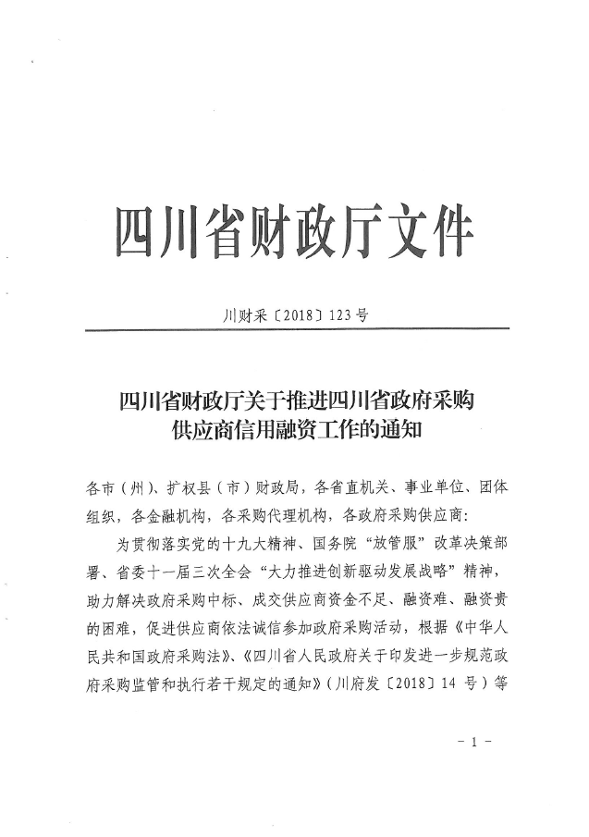

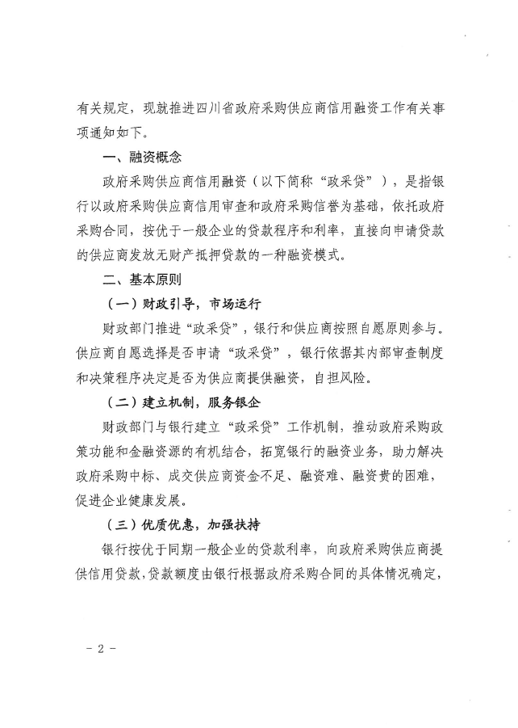

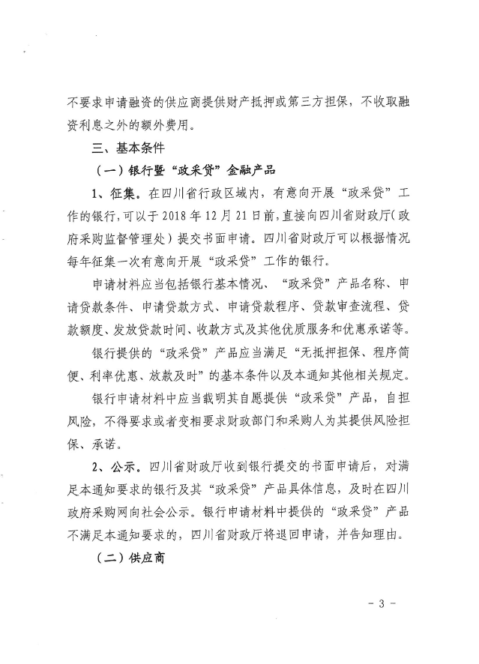

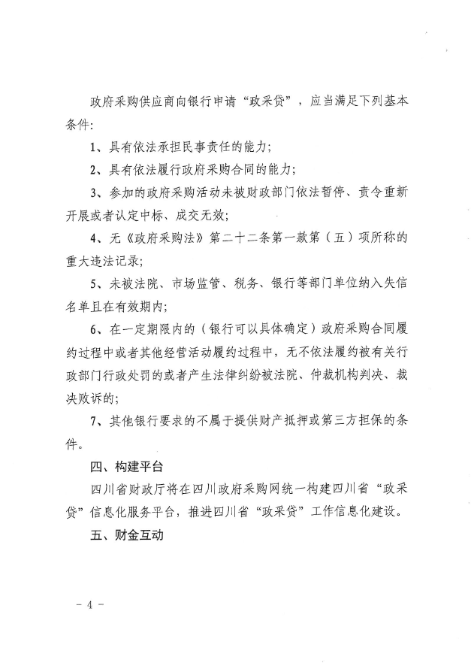

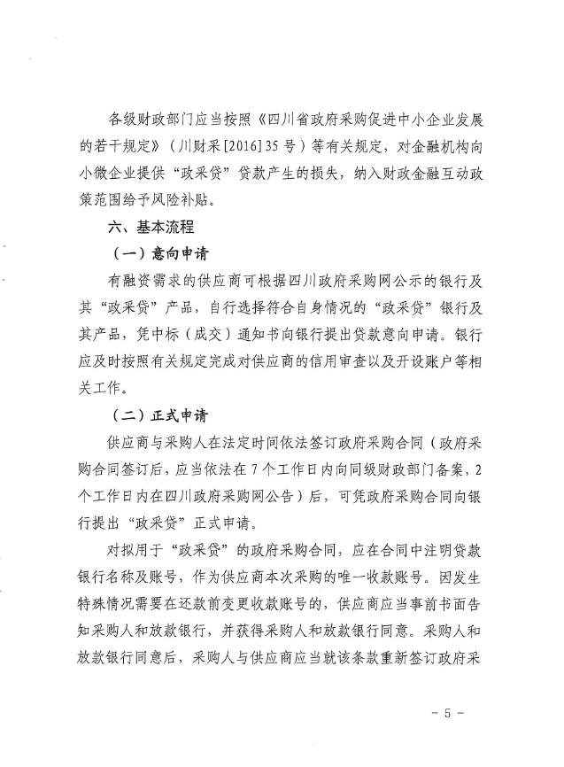

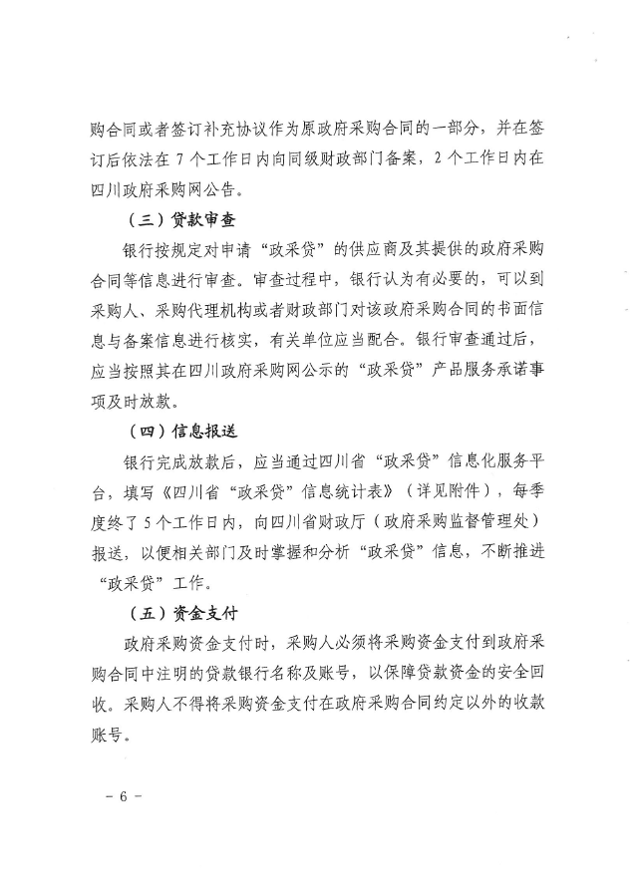

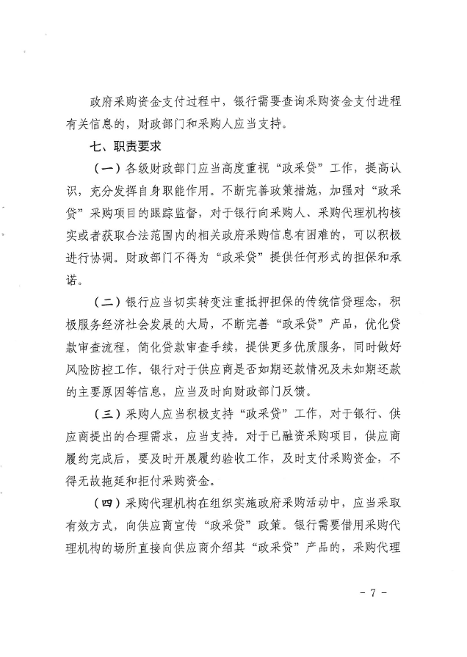

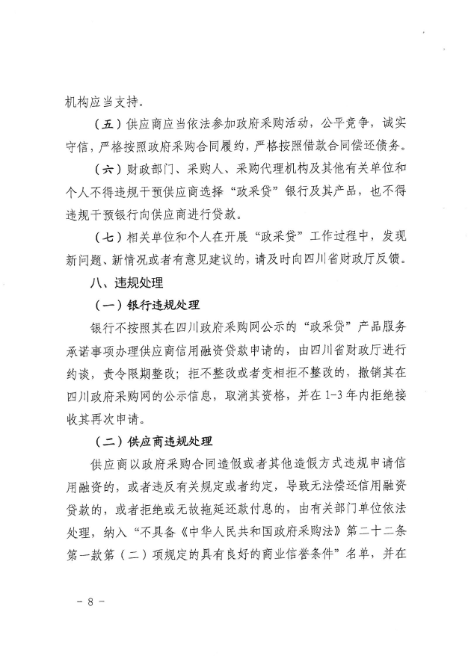

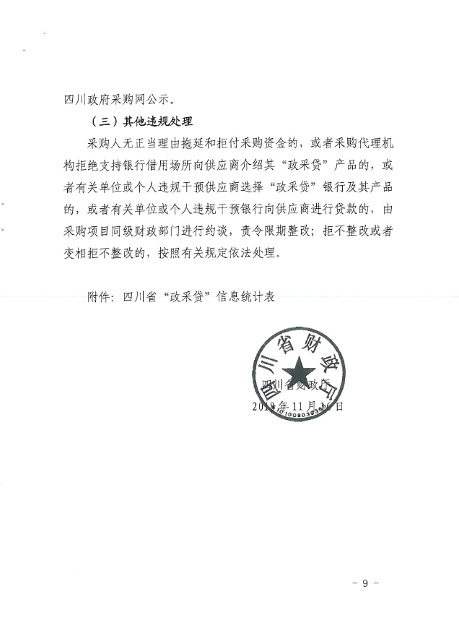

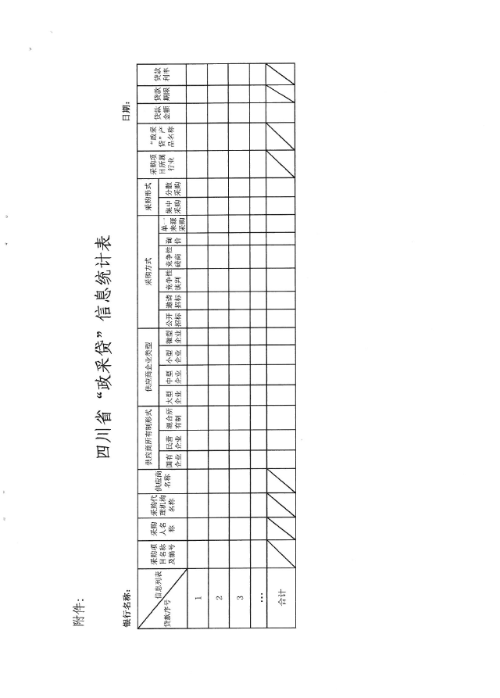

附件二：《成都市中小企业政府采购信用融资暂行办法》和《成都市级支持中小企业政府采购信用融资实施方案》





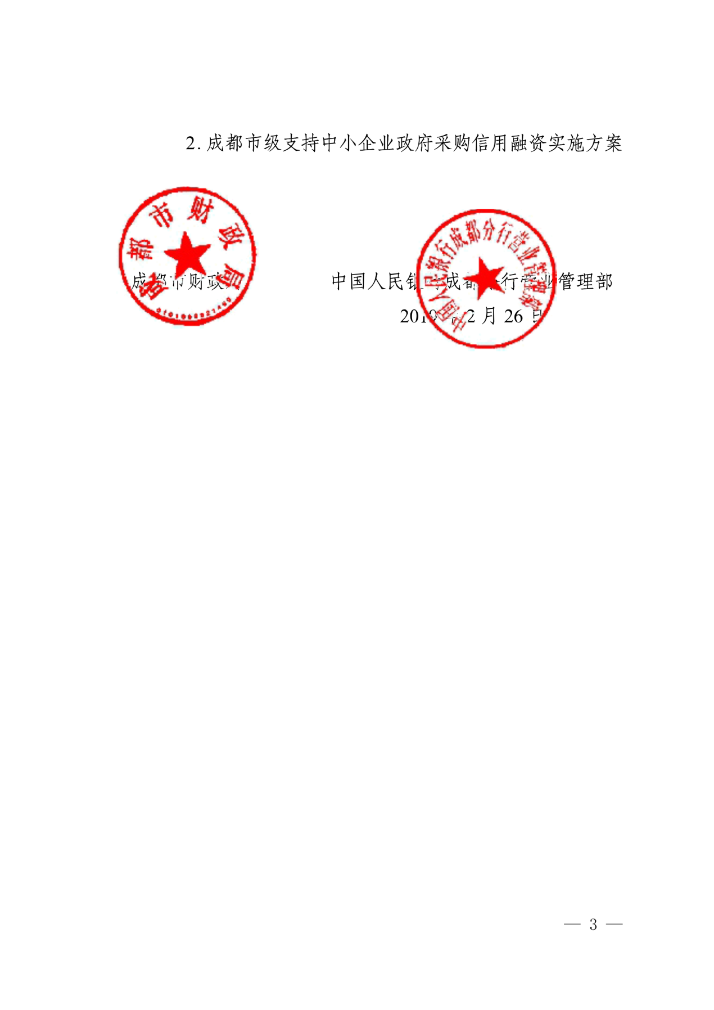













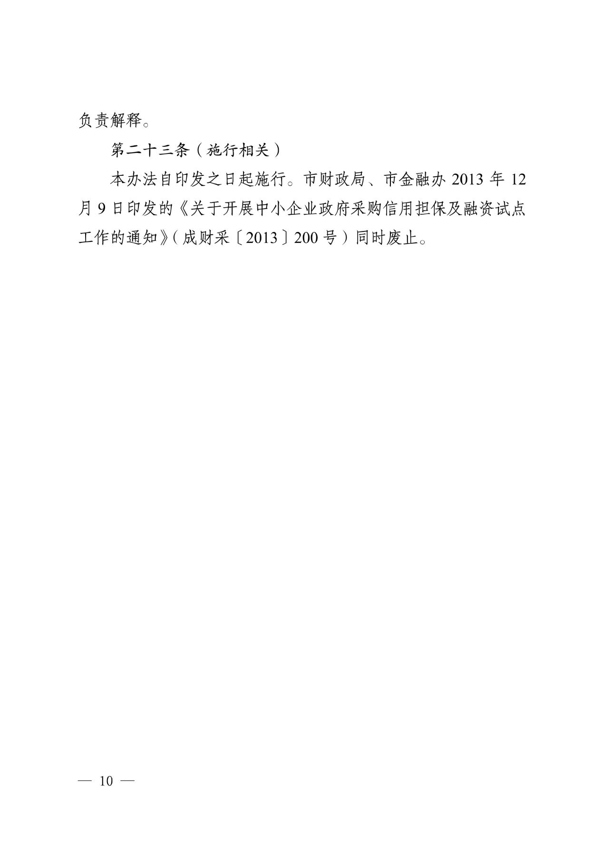









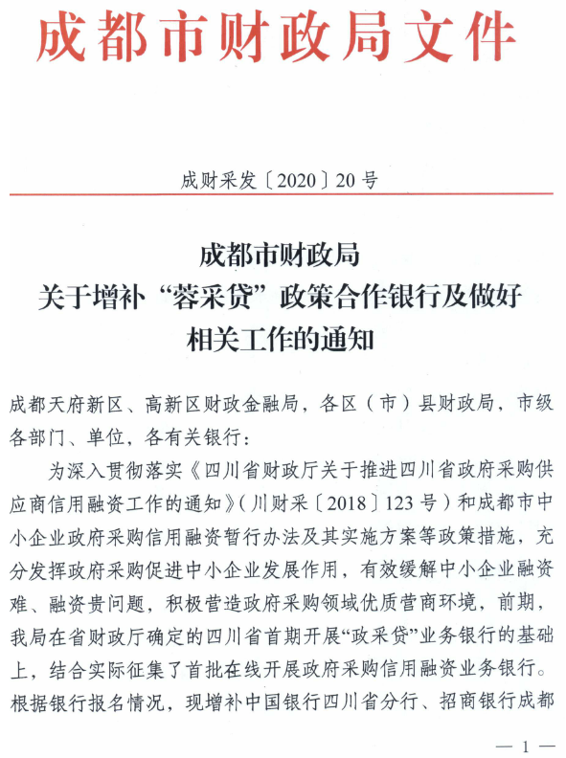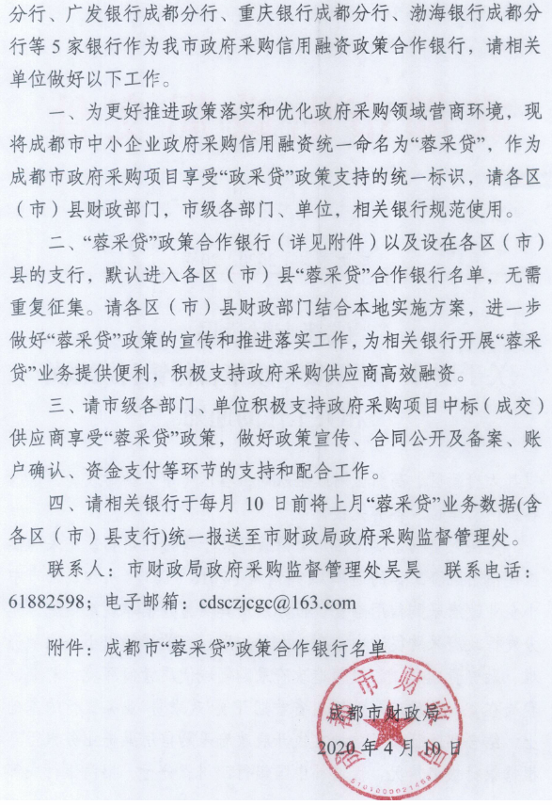

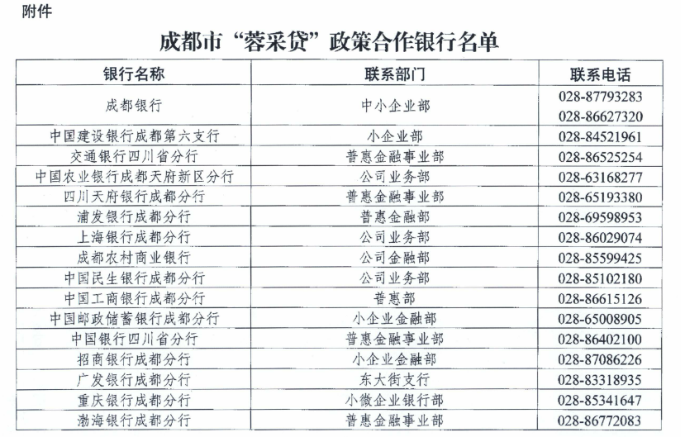

附件三：政府采购云平台使用介绍

1.输入网址：https://www.zcygov.cn

2.选择与项目对应的行政区域如：四川省-成都市-成都市本级

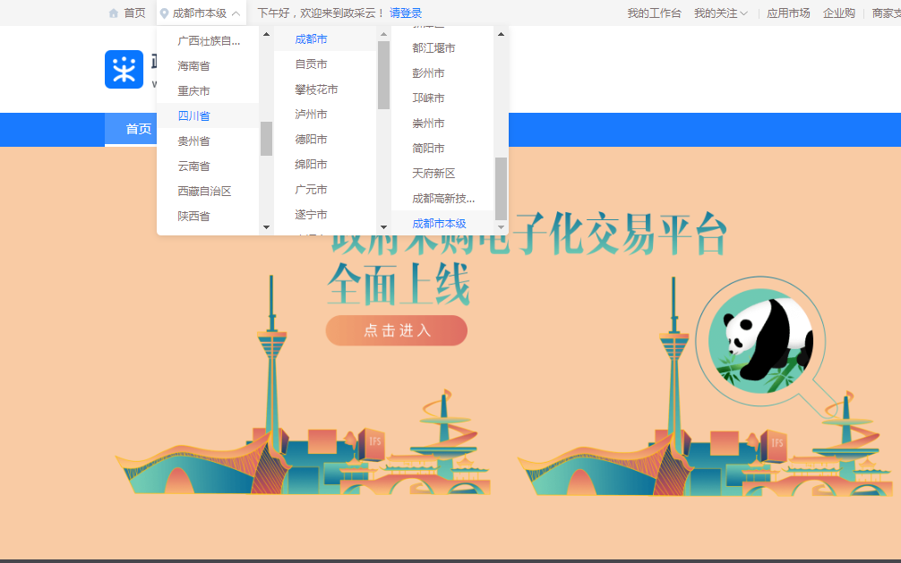

点击操作指南-供应商

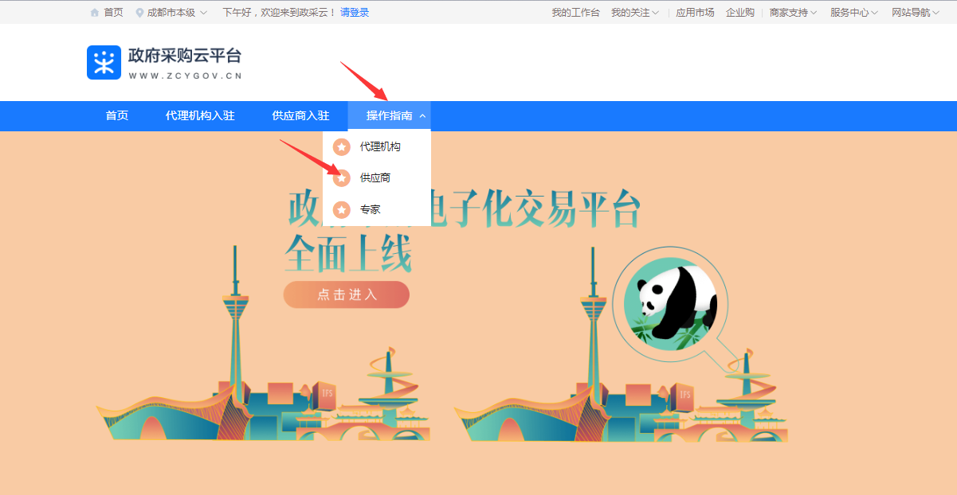
4.进入政采云供应商学习专题页面（https://edu.zcygov.cn/luban/xxzt-chengdu-gys?utm=a0017.b1347.cl50.5.0917bc90b7bb11eb807c353645758db6）

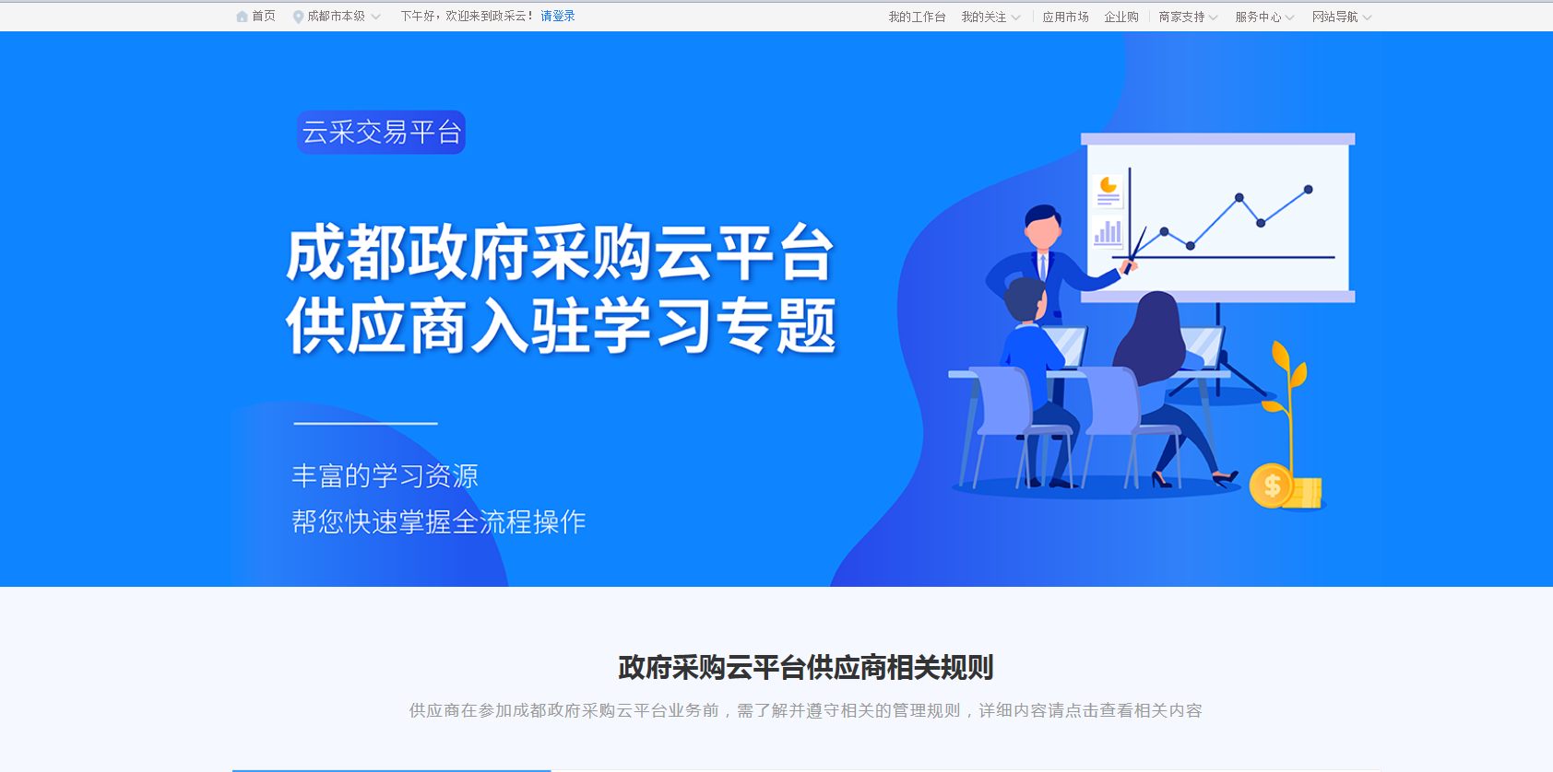

5.供应商资讯服务渠道

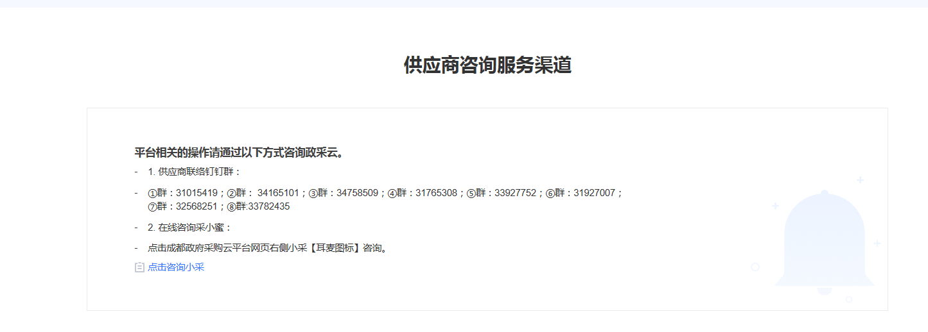

6.入驻政府采购云平台（注册）

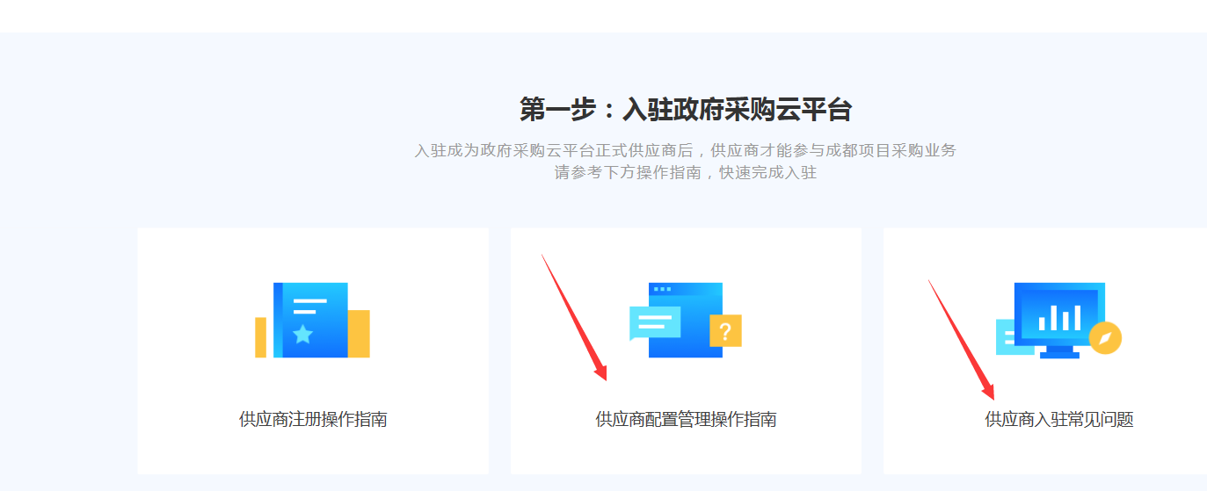

7.下载《供应商政府采购项目电子交易操作指南》

